**Οδηγίες χρήσης για τους χρήστες της**

**Εφαρμογής Διαχείρισης Αιτημάτων Πελατών**

**& Εξαγωγής Αναφορών**

**Είσοδος στην Εφαρμογή :**

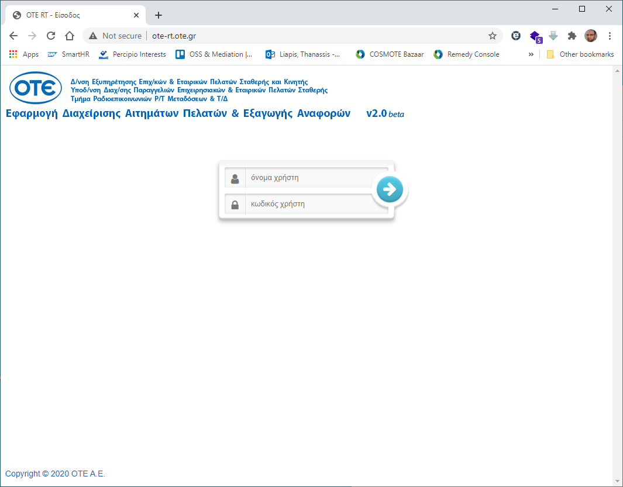

(με στοιχεία πρόσβασης που χρησιμοποιούνται μόνο στην συγκεκριμένη εφαρμογή)

**ΠΡΟΣΟΧΗ:**

**Η παρούσα εφαρμογή είναι ένα αυτόνομο πρόγραμμα, το οποίο εκτελείται μέσα στο περιβάλλον ενός φυλλομετρητή (browser) και περιέχει όλα τα πλήκτρα που καθιστούν εύρυθμη τη λειτουργία της. Σε καμία περίπτωση ο χρήστης δεν πρέπει να χρησιμοποιήσει τα πλήκτρα του φιλομετρητή (back, forward, refresh κλπ) για την πλοήγησή του και την εργασία του μέσα σε αυτή. Σε αντίθετη περίπτωση υπάρχει μεγάλη πιθανότητα απώλειας δεδομένων και εισαγωγής σφαλμάτων στο σύστημα**.

**Μέρος 1ο**

**Γενικές οδηγείς χρήσης εφαρμογής**

Όλη η εφαρμογή (τόσο σε επίπεδο χρήσης όσο και σε επίπεδο διαχείρισης) χρησιμοποιεί κοινή διεπαφή (User Interface), η οποία απεικονίζεται και επεξηγείται παρακάτω:

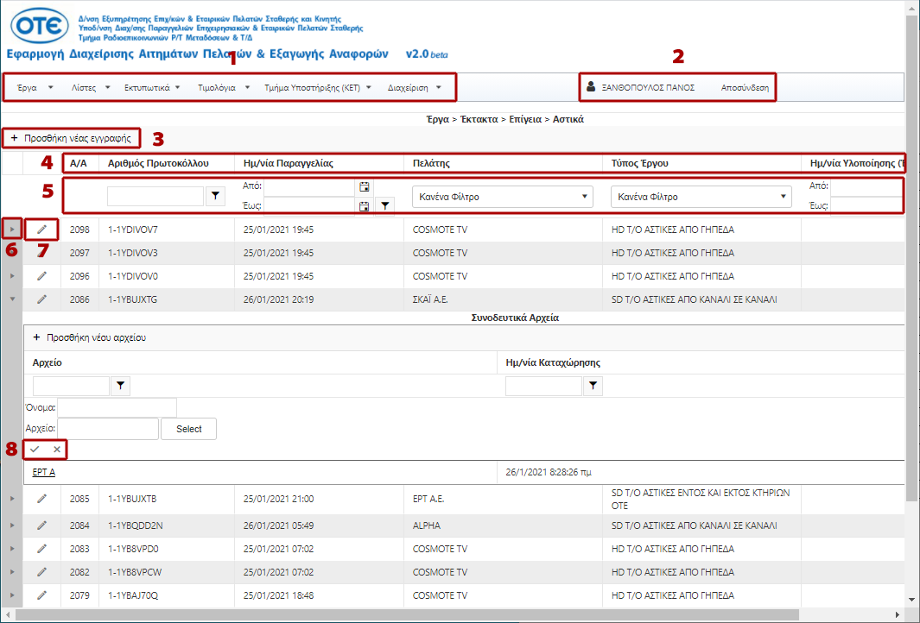

1. **Κυρίως Μενού**: Το μενού της εφαρμογής από το οποίο μπορεί ο χρήστης να μετακινείται στης διάφορες λειτουργίες της. Ανάλογα με τα δικαιώματα του κάθε χρήστη στην εφαρμογή, το μενού μπορεί να περιέχει περισσότερες ή λιγότερες επιλογές (πχ το μενού «Διαχείριση» εμφανίζεται μόνο στους διαχειριστές της εφαρμογής»
2. **Πληροφορίες Χρήστη**: Το ονοματεπώνυμο του χρήστη ο οποίος εργάζεται στο τερματικό, καθώς και το πλήκτρο «Αποσύνδεση», μέσω του οποίου ο χρήστης δηλώνει ότι επιθυμεί να τελειώσει την εργασία του και να «κλείσει» την εφαρμογή.
3. **Προσθήκη**: Προσθήκη μιας **νέας** εργασίας, παραγγελίας ή οτιδήποτε άλλο διαχειρίζεται η τρέχουσα σελίδα στην οποία βρίσκεται ο χρήστης (Βλέπε 8). **Προσοχή**: Η ολοκλήρωση ή η ακύρωση της προσθήκης μιας εγγραφής γίνεται **πάντα** από τα πλήκτρα «√» και «x» που βρίσκονται στο κάτω μέρος της φόρμας προσθήκης. **Σε οποιαδήποτε άλλη περίπτωση υπάρχει μεγάλη πιθανότητα απώλειας δεδομένων και εισαγωγής σφαλμάτων στο σύστημα**.
4. **Τίτλοι στηλών πίνακα**: Οι τίτλοι των στηλών που εμφανίζονται στον πίνακα που δείχνει τις υπάρχουσες εγγραφές (παραγγελίες, τιμολόγια, αρχεία κλπ) που διαχειρίζεται η κάθε σελίδα. Οι στήλες αυτές είναι τα χαρακτηριστικότερα γνωρίσματα αυτών των εγγραφών και είναι αυτά βάσει των οποίων μπορεί να γίνει αναζήτηση. Πατώντας πάνω στον εκάστοτε τίτλο, ο χρήστης έχει τη δυνατότητα να ταξινομήσει (sort) τις εγγραφές του πίνακα βάσει της αντίστοιχης στήλης. Η λειτουργικότητα αυτή είναι κυκλική (rotating) δηλαδή, με το πρώτο click η ταξινόμηση είναι από το πρώτο προς το τελευταίο (Α->Ω), με το δεύτερο γίνεται από το τελευταίο προς το πρώτο (Ω->Α) και με το τρίτο καταργείται. Αυτό φαίνεται και οπτικά με την εμφάνιση ενός βέλους δίπλα από το συγκεκριμένο τίτλο με φορά προς τα κάτω ή προς τα επάνω.
5. **Γραμμή Αναζήτησης**: Στη γραμμή αυτή υπάρχουν τα εργαλεία με τα οποία ο χρήστης μπορεί να αναζητήσει (και στη συνέχεια να επεξεργαστεί) κάποιες συγκεκριμένες εγγραφές από το σύνολο όλων των εγγραφών βάσει κριτηρίων. Ανάλογα με το είδος της πληροφορία κάθε στήλης (ελεύθερο κείμενο, ημερομηνία κλπ) υπάρχει και αντίστοιχο εργαλείο εισόδου των κριτηρίων (ελεύθερο πεδίο κειμένου, ημερολόγιο κλπ). Το φίλτρο ενεργοποιείται και απενεργοποιείται από το εικονίδιο που μοιάζει με χωνί. Από το εικονίδιο αυτό ο χρήστης μπορεί να έχει και πιο σύνθετες δυνατότητες φιλτραρίσματος όπως «περιέχει», «δεν περιέχει» κλπ για πεδία ελεύθερου κειμένου, μια ημερομηνία να είναι εντός ή εκτός ενός εύρους ημερομηνιών, νε είναι κενή κλπ. Τέλος, ο χρήστης μπορεί να ενεργοποιήσει περισσότερα του ενός φίλτρα, οπότε υπάρχει η δυνατότητα σύνθετων φίλτρων, πχ «θέλω τις παραγγελίες για τον πελάτη COSMOTE TV που έγιναν από 25/1/2021 έως και 27/1/2021 και δεν έχει καταχωρηθεί η Ημερομηνία Υλοποίησης (είναι κενή)».
6. **Δεξί Βελάκι στην αρχή κάθε εγγραφής**: Το βελάκι αυτό υποδηλώνει στο χρήστη ότι στις εγγραφές του συγκεκριμένου πίνακα είναι συνδεδεμένες και κάποιες επιπλέον πληροφορίες. Έτσι, στο παράδειγμα της φωτογραφίας, σε κάθε παραγγελία (μπορεί να) είναι συνδεδεμένα (attached) και τα έγγραφα που αντιστοιχούν σε αυτή, σε ηλεκτρονική μορφή. Ο χρήστης, πατώντας πάνω στο βελάκι, μπορεί να επεξεργαστεί τα εν λόγω συνημμένα έγγραφα και ξαναπατώντας το κλείνει τη φόρμα επεξεργασίας.
7. **Εικονίδιο Μολυβιού στην αρχή κάθε εγγραφής**: Επεξεργασία της συγκεκριμένης εγγραφής. **Προσοχή**: Η ολοκλήρωση ή η ακύρωση της επεξεργασίας μιας εγγραφής γίνεται **πάντα** από τα πλήκτρα «√» και «x» που βρίσκονται στο κάτω μέρος της φόρμας επεξεργασίας (Βλέπε 8). **Σε οποιαδήποτε άλλη περίπτωση υπάρχει μεγάλη πιθανότητα απώλειας δεδομένων και εισαγωγής σφαλμάτων στο σύστημα**.
8. **Πλήκτρα «√» και «x» στο κάτω μέρος της φόρμας προσθήκης και επεξεργασίας**: Κάθε φορά που ο χρήστης καταχωρεί νέα εγγραφή ή επεξεργάζεται κάποια υπάρχουσα, θα πρέπει πάντα να τελειώνει τη διαδικασία αυτή πατώντας ένα από τα δύο πλήκτρα «**√**» (για να καταχωρηθεί η εγγραφή στο σύστημα) ή «**x**» (για ακύρωση) που βρίσκονται στο κάτω μέρος της φόρμας προσθήκης και επεξεργασίας. **Σε οποιαδήποτε άλλη περίπτωση υπάρχει μεγάλη πιθανότητα απώλειας δεδομένων και εισαγωγής σφαλμάτων στο σύστημα**.

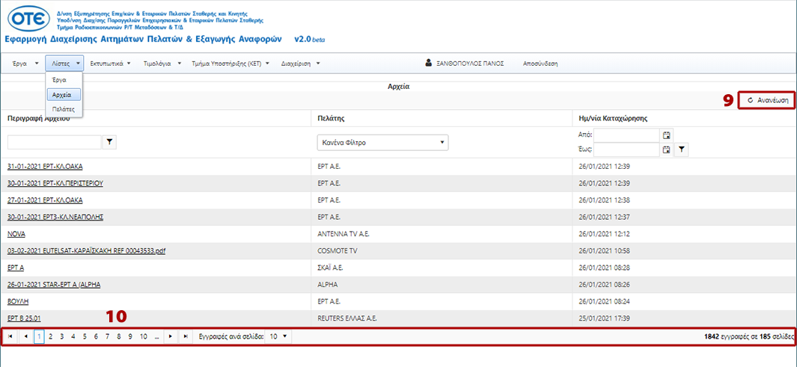

1. **Ανανέωση**: Επειδή η εφαρμογή είναι πολυχρηστική (multiuser), υπάρχει πάντα η πιθανότητα στον ίδιο πίνακα (στο ίδιο είδος παραγγελιών εν προκειμένω) να εργάζονται δύο ή και περισσότεροι χρήστες ταυτόχρονα, με αποτέλεσμα ο ένας χρήστης να μην μπορεί να δει τις νέες εγγραφές των υπολοίπων. Πατώντας το πλήκτρο «Ανανέωση», η εφαρμογή ξαναζητά όλες τις εγγραφές από τη βάση δεδομένων, ώστε να εμφανιστούν στο χρήστη όλες οι εγγραφές που έχουν καταχωρηθεί από όλους τους χρήστες μέχρι εκείνη τη στιγμή. (Το φαινόμενο αυτό είναι εξαιρετικά σπάνιο, μιας και για να παρουσιαστεί απαιτείται δύο χρήστες να εργάζονται ταυτόχρονα στην ίδια σελίδα ενός πίνακα (Βλέπε 10) και να καταχωρίσουν νέες εγγραφές. Σε οποιαδήποτε περίπτωση, το «πρόβλημα» είναι καθαρά εμφανισιακό (μιας και όλες οι εγγραφές έχουν καταχωρηθεί στο σύστημα με επιτυχία) και λύνεται με τη χρήση του πλήκτρου «Ανανέωση»).
2. **Γραμμή Σελιδοποίησης του Πίνακα**: Επειδή κάθε πίνακας έχει χιλιάδες εγγραφές, το να παρουσιάζονται όλες μαζί είναι τόσο δύσχρηστο από την πλευρά του χρήστη όσο και επιβραδυντικό στην εν γένει λειτουργία της εφαρμογής, ο πίνακας διαιρείται εσωτερικά σε «σελίδες» (αριθμός εγγραφών) και παρουσιάζεται κάθε φορά μόνο μια τέτοια «σελίδα» στο χρήστη. Από τη γραμμή σελιδοποίησης του πίνακα, ο χρήστης μπορεί να μεταβεί σε άλλη σελίδα με την χρήση των πλήκτρων
   1. |< Αρχική Σελίδα
   2. < Προηγούμενη Σελίδα
   3. > Επόμενη Σελίδα
   4. >| Τελευταία Σελίδα

είτε επιλέγοντας απευθείας τον αριθμό μιας σελίδας. Επίσης μπορεί να αλλάξει τον αριθμό εγγραφών που φαίνονται σε κάθε σελίδα του πίνακα. Τέλος, ενημερώνεται για το συνολικό πλήθος των εγγραφών και των σελίδων του πίνακα.

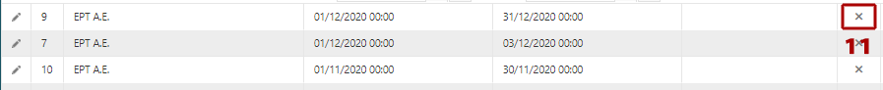

1. **Διαγραφή Εγγραφής**: Με το πλήκτρο αυτό ο χρήστης μπορεί να διαγράψει μια ήδη καταχωρημένη εγγραφή. Σημείωση: Να μην συγχέεται η Διαγραφή Εγγραφής με την Ακύρωση Νέας Εγγραφής και την Ακύρωση Επεξεργασίας Εγγραφής (Βλέπε 8). Η Διαγραφή εγγραφής βρίσκεται μέσα στον πίνακα και συγκεκριμένα στο τέλος κάθε εγγραφής, την οποία μάλιστα και θα διαγράψει αν πατηθεί από το χρήστη, ενώ τα άλλα δύο πλήκτρα εμφανίζονται μόνο κατά τη διαδικασία καταχώρησης ή επεξεργασία εγγραφής και βρίσκονται στο κάτω-κάτω μέρος της αντίστοιχης φόρμας.

**Προσοχή**: Η διαγραφή δεν θα δουλέψει σε περίπτωση που η συγκεκριμένη εγγραφή είναι συσχετισμένη με κάποια άλλη λειτουργία της εφαρμογής (πχ αν η συγκεκριμένη παραγγελία είναι ήδη τιμολογημένη). Στην περίπτωση αυτή ο χρήστης ενημερώνεται με σχετικό μήνυμα.

**Μέρος 2ο**

**Οδηγείς προς τους χρήστες της εφαρμογής**

**Καταχώρηση και Διαχείριση Αιτημάτων**

**Όλες οι επιλογές που εμφανίζονται παρακάτω έχουν την ίδια λειτουργικότητα οπότε και αναφέρονται όλες μαζί:**

* **Έργα -> Προσωρινά -> Αστικά -> 1 Σημείο Κωδικοποίησης**
* **Έργα -> Προσωρινά -> Αστικά -> 2 Σημεία Κωδικοποίησης**
* **Έργα -> Προσωρινά -> Υπεραστικά -> 1 Σημείο Κωδικοποίησης**
* **Έργα -> Προσωρινά -> Υπεραστικά -> 2 Σημεία Κωδικοποίησης**
* **Έργα -> Έκτακτα -> Επίγεια -> Αστικά**
* **Έργα -> Έκτακτα -> Επίγεια -> Υπεραστικά**
* **Έργα -> Έκτακτα -> Δορυφορικά -> HELLASSAT**
* **Έργα -> Έκτακτα -> Δορυφορικά -> EUTELSAT**
* **Έργα -> Έκτακτα -> Uplink -> Σταθεροί Δορυφορικοί Σταθμοί**
* **Έργα -> Έκτακτα -> Uplink -> Μεταφερόμενοι Δορυφορικοί Σταθμοί (SNG)**
* **Έργα -> Έκτακτα -> Downlink -> Σταθεροί Δορυφορικοί Σταθμοί**
* **Έργα -> Έκτακτα -> Downlink -> Μεταφερόμενοι Δορυφορικοί Σταθμοί (SNG)**

Ενδεικτικά θα γίνει παρουσίαση σε έργο της μορφής: Έκτακτα -> Επίγεια -> Αστικά

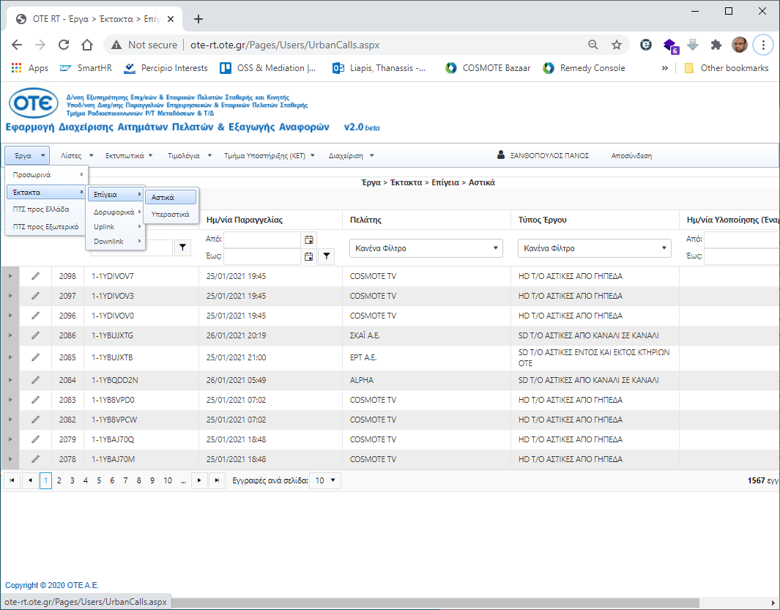

Στην παρακάτω οθόνη εμφανίζονται τα πεδία καταχώρησης νέου (αλλά και διαχείρισης ήδη καταχωρημένου) έργου:

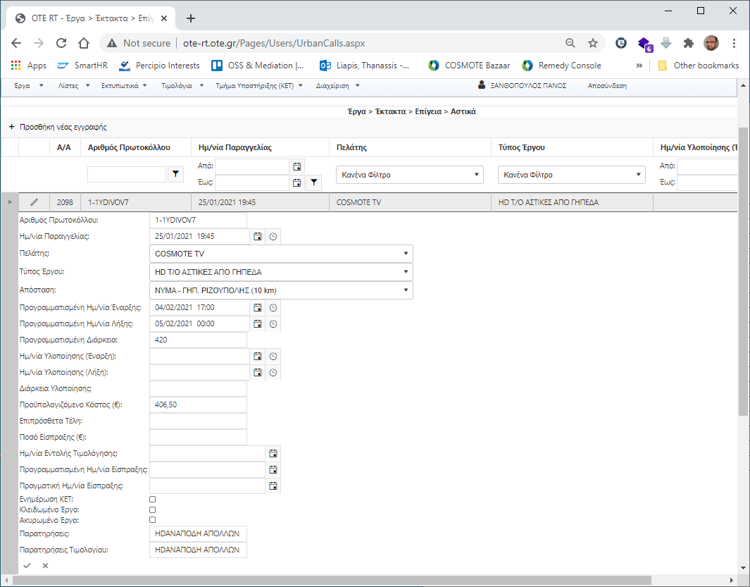

Για να καταχωρηθεί επιτυχώς ένα νέο έργο είναι απαιτούμενα τα εξής στοιχεία:

* Αριθμός Πρωτοκόλλου
* Ημερομηνία Παραγγελίας
* Πελάτης
* Τύπος Έργου
* Απόσταση
* Προγραμματισμένη Ημ/νίας Έναρξης
* Προγραμματισμένη Ημ/νία Λήξης

Μόλις συμπληρωθούν σωστά τα παραπάνω πεδία, τότε αυτόματα υπολογίζονται τα:

* Προγραμματισμένη διάρκεια (σε λεπτά)
* Προϋπολογιζόμενο Κόστος (σε ευρώ)

Επιπλέον μη υποχρεωτικά πεδία:

* Ενημέρωσης ΚΕΤ: Αν επιλεγεί (checked) τότε το έργο εμφανίζεται στη λίστα ημερήσιων μεταδόσεων ΚΕΤ.
* Παρατηρήσεις: Παρατηρήσεις για εσωτερική πληροφόρηση. Εμφανίζεται στη λίστα ημερήσιων μεταδόσεων ΚΕΤ.
* Παρατηρήσεις Τιμολογίου: Παρατηρήσεις που θα εμφανιστούν στην αντίστοιχη στήλη του τιμολογίου.

Για την παρακολούθηση του έργου (μετά την ολοκλήρωσή του) ο χρήστης εισάγει τα:

* Ημ/νία Υλοποίησης (έναρξη)
* Ημ/νία Υλοποίησης (λήξη)

Μόλις συμπληρωθούν σωστά τα παραπάνω πεδία, τότε αυτόματα υπολογίζονται τα:

* Διάρκεια Υλοποίησης (σε λεπτά)
* Προϋπολογιζόμενο Κόστος (σε ευρώ)
* Ποσό Είσπραξης (σε ευρώ)

Σε περίπτωση που υπάρχουν επιπρόσθετα τέλη, αυτά συμπληρώνονται στο πεδίο «Επιπρόσθετα Τέλη» και αυτόματα συνυπολογίζονται στο «Ποσό Είσπραξης»

Σε περίπτωση ακύρωσης του έργου ο χρήστης επιλέγει «Ακυρωμένο Έργο» και το επιθυμητό κόστος ακύρωσης από το πινακάκι που εμφανίζεται. Αυτόματα το ποσό αυτό αντικαθιστά το «Ποσό Είσπραξης».

Μετά την τιμολόγηση του έργου ο χρήστης εισάγει τα :

* Ημ/νία Εντολής Τιμολόγησης
* Προγραμματισμένη Ημ/νία Είσπραξης
* Πραγματική Ημ/νία Είσπραξης

Το πεδίο «Κλειδωμένο Έργο» ενεργοποιείται αυτόματα με την τιμολόγηση τους έργου.

**Παρατηρήσεις**

1. Τα πεδία
   * Πελάτης
   * Τύπος Έργου
   * Απόσταση

παίρνουν τιμές από τη βάση δεδομένων της εφαρμογής. Σε περίπτωση που κάποια τιμή δεν υπάρχει, ο χρήστης θα πρέπει να επικοινωνήσει με κάποιο διαχειριστή για να προστεθεί.

1. Για τα πεδία (drop-down)
   * Πελάτης
   * Τύπος Έργου
   * Απόσταση

ο χρήστης μπορεί να πατήσει το πρώτο γράμμα για να μεταβεί αμέσως στη πρώτη καταχώριση που ξεκινά με το γράμμα αυτό και στη συνέχεια να μετακινηθεί πάνω ή κάτω με τα βελάκια. **Προσοχή**: Έχει σημασία η γλώσσα στην οποία είναι εκείνη τη στιγμή το πληκτρολόγιο (πχ στο «Πελάτης» αν το πληκτρολόγιο είναι στ Ελληνικά και ο χρήστης πατήσει το πλήκτρο «S» θα μεταβεί στον πελάτη «STAR» ενώ αν είναι στα Ελληνικά θα μεταβεί στον πελάτη «ΣΚΑΙ»).

1. Για τα πεδία (date και date-time)
   * Ημερομηνία Παραγγελίας
   * Προγραμματισμένη Ημ/νίας Έναρξης
   * Προγραμματισμένη Ημ/νία Λήξης
   * Ημ/νία Υλοποίησης (έναρξη)
   * Ημ/νία Υλοποίησης (λήξη)
   * Ημ/νία Εντολής Τιμολόγησης
   * Προγραμματισμένη Ημ/νία Είσπραξης
   * Πραγματική Ημ/νία Είσπραξης

ο χρήστης καταχωρεί την ημερομηνία πατώντας στο εικονίδιο με το ημερολόγιο και την ώρα πατώντας στο εικονίδιο με το ρολόι (όπου αυτό υπάρχει, στα υπόλοιπα δεν χρειάζεται ώρα. Επίσης, ο χρήστης μπορεί να αλλάξει την ημερομηνία και την ώρα και με το πληκτρολόγιο, είτε γράφοντάς τη είτε επιλέγοντας τι θέλει να αλλάξει (πχ μήνα ή λεπτά) και χρησιμοποιώντας τα βελάκια πάνω και κάτω του πληκτρολογίου, με προσοχή όμως να μην πειράξει τη μορφή της ημερομηνίας δηλαδή xx/xx/xxxx xx:xx. **Προσοχή**: Σε περίπτωση που ο χρήστης καταχωρήσει ένα ζεύγος ημερομηνιών (Έναρξη - Λήξη) και παρόλα αυτά το «Ποσό Είσπραξης» παραμένει κενό, τότε το πιθανότερο είναι να έχει καταχωρηθεί εκ παραδρομής ημερομηνία λήξης μικρότερη από την ημερομηνία έναρξης.

1. Σε περίπτωση που αποεπιλεγεί το πεδίο «Ακυρωμένο Έργο» τότε η εφαρμογή επαναϋπολογίζει το «Ποσό Είσπραξης».

**Σύνδεση συνοδευτικών αρχείων σε αίτημα**

Εάν το αίτημα συνοδεύουν αρχεία, τότε μετά την καταχώρηση του έργου ο χρήστης θα πρέπει να επιλέξει το βελάκι δίπλα στην αρχή της γραμμής του έργου που μόλις καταχώρησε (Βλέπε Γενικές Οδηγίες Χρήσης 6 ) και να προσθέσει το αρχείο στην αντίστοιχη λίστα:

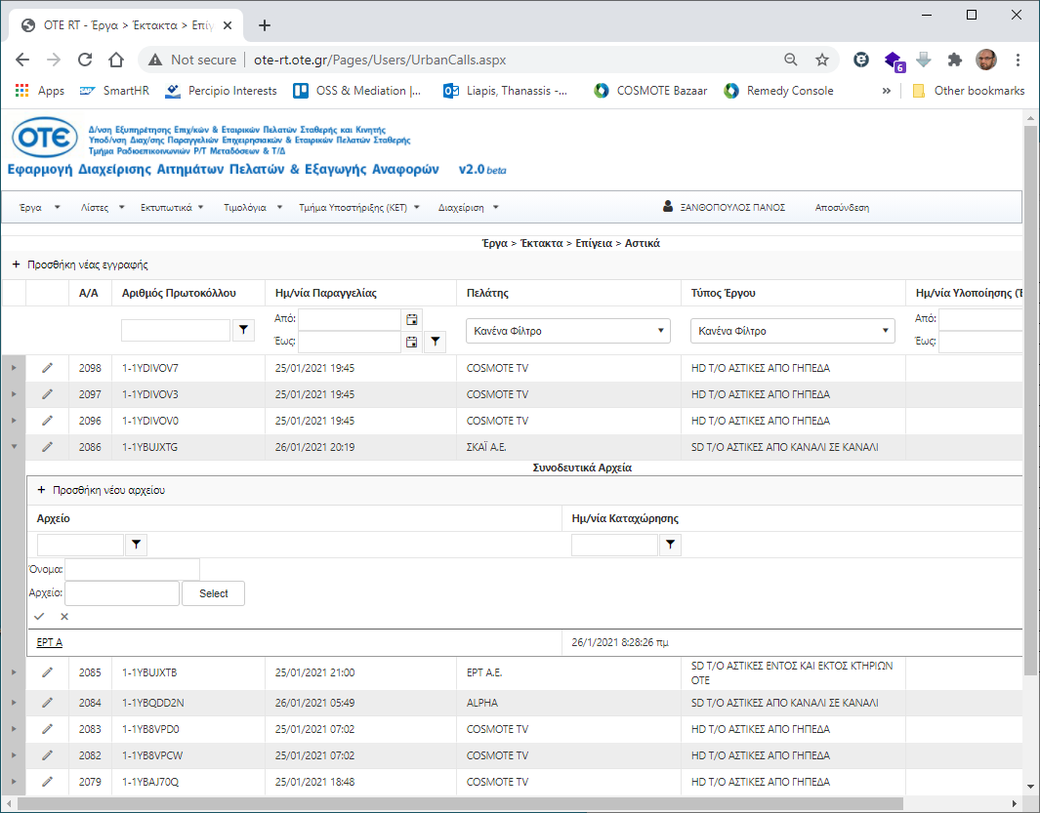

Για να καταχωρηθεί επιτυχώς ένα νέο αρχείο είναι απαιτούμενα τα εξής στοιχεία:

* Όνομα: Ένας τίτλος για να είναι εμφανές τι περιέχει το αρχείο .Δεν χρειάζεται να είναι το όνομα του αρχείου (filename)
* Αρχείο: Πατώντας «Select»χρήστης ο χρήστης επιλέγει από τον τοπικό του υπολογιστή το αρχείο που θέλει να ανεβάσει στον Server της εφαρμογής

**Προσοχή**: Για να ολοκληρωθεί το ανέβασμα του αρχείου ο χρήστη θα πρέπει να πατήσει το πλήκτρο «√» στο κάτω μέρος της φόρμας «Συνοδευτικά Αρχεία» (Βλέπε Γενικές Οδηγίες Χρήσης 8). Σε περίπτωση που δεν γίνει αυτό, το αρχείο **δεν** έχει συνδεθεί.

**Καταχώρηση και Διαχείριση Αιτημάτων ΠΤΣ**

* **Μενού -> Έργα -> ΠΤΣ προς Ελλάδα**
* **Μενού -> Έργα -> ΠΤΣ προς Εξωτερικό**

Αναμένεται…

**Παρακολούθηση όλων των Αιτημάτων**

* **Λίστες -> Έργα**

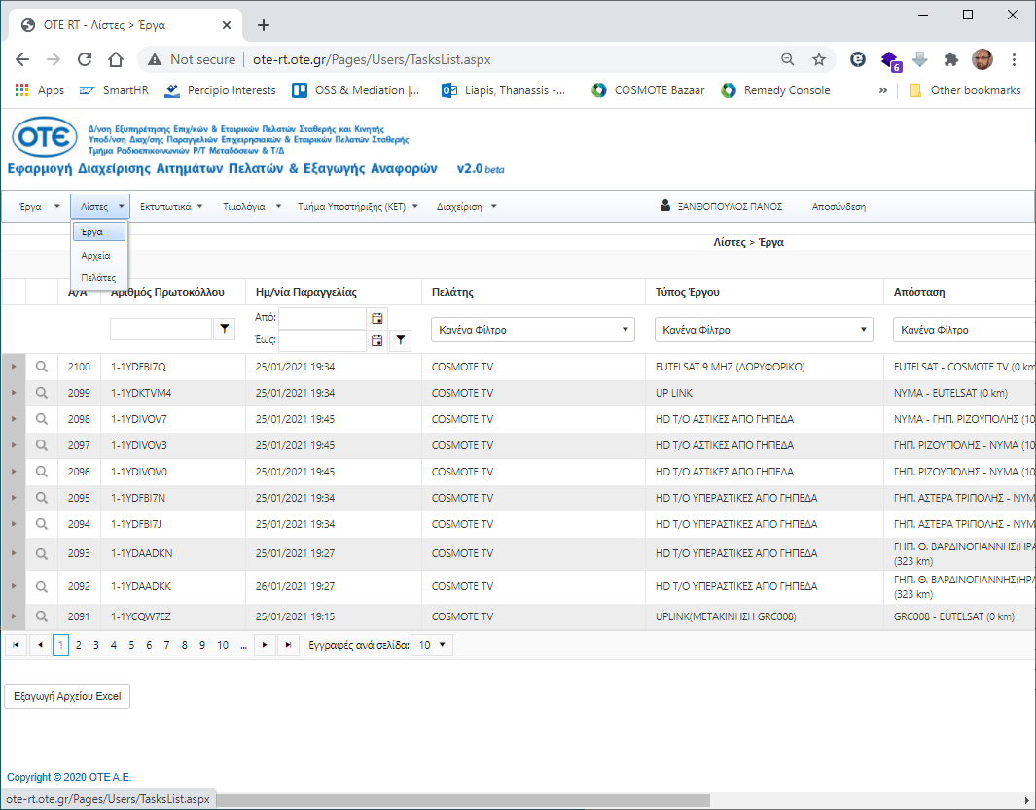

Η συγκεκριμένη λειτουργικότητα δίνει την δυνατότητα στον χρήστη να δει και να αναζητήσει όλα τα έργα, ανεξαρτήτως του τύπου τους.

Κριτήρια Αναζήτησης:

* Αριθμός Πρωτοκόλλου
* Ημ/νία Παραγγελίας
* Πελάτης
* Τύπος Έργου
* Απόσταση
* Ημερομηνίες Έναρξης Έργου (προγραμματισμένης ή/και υλοποίησης)

Πατώντας το πλήκτρο «Εξαγωγή Αρχείου Excel», ο χρήστης έχει τη δυνατότητα να εξάγει τη φιλτραρισμένη λίστα σε αρχείο Excel (.xlsx)

Σε κάθε έργο ο χρήστης έχει τη δυνατότητα:

* Να δείτε τα συνδεδεμένα αρχεία με το εν λόγω έργο πατώντας στο βελάκι στην αρχή της αντίστοιχης γραμμής (Βλέπε Γενικές Οδηγίες Χρήσης 8)
* Να επεξεργαστεί το συγκεκριμένο έργο πατώντας στο εικονίδιο με το μεγεθυντικό φακό της αντίστοιχης γραμμής

**Προσοχή: Η λειτουργικότητα αυτή δεν ενδείκνυται για μαζική επεξεργασία έργων.**

**Κατάλογος όλων των Αρχείων**

* **Λίστες -> Αρχεία**

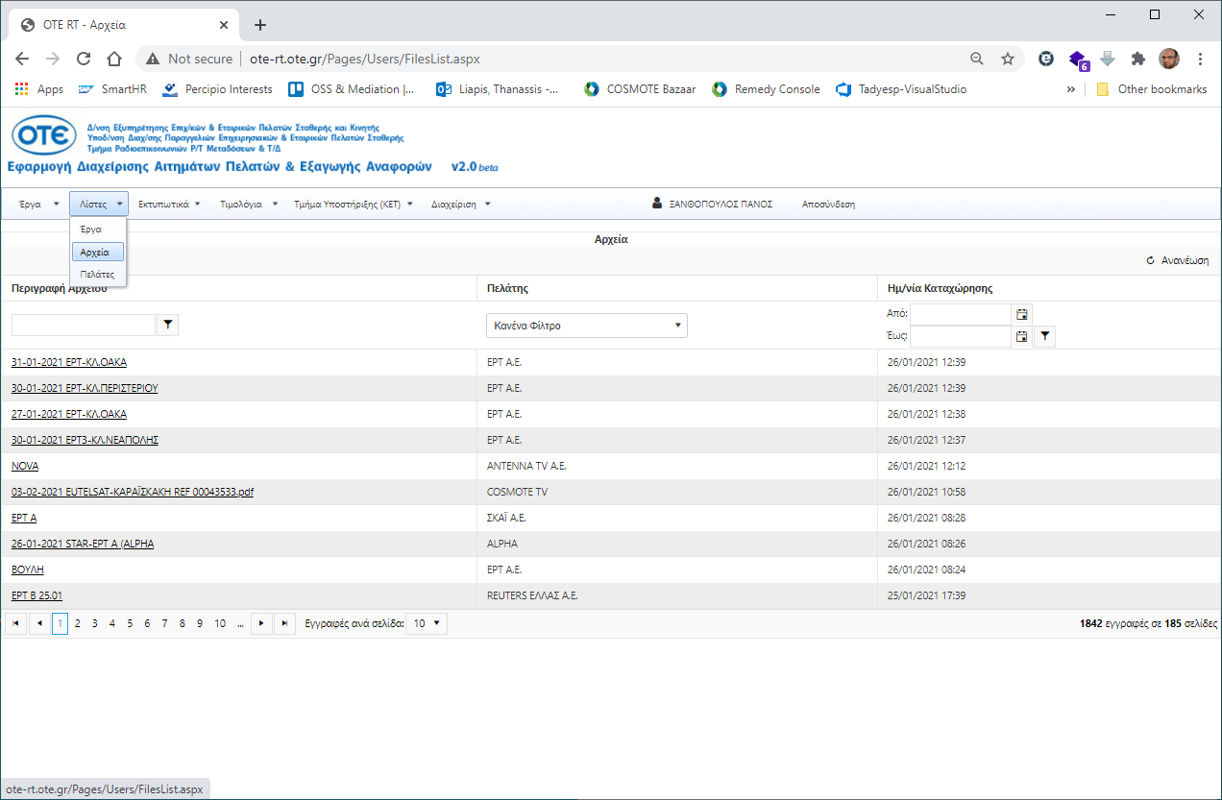

Η συγκεκριμένη λειτουργικότητα δίνει την δυνατότητα στον χρήστη να δει, να αναζητήσει και να ανακτήσει όλα τα αρχεία που είναι συνδεδεμένα με αιτήματα ή/και με πελάτες.

Κριτήρια Αναζήτησης:

* Περιγραφή Αρχείου
* Πελάτης
* Ημερομηνία Καταχώρησης

Ο χρήστης μπορεί να ανακτήσει κάθε αρχείο πατώντας την «Περιγραφή Αρχείου»

**Κατάλογος όλων των Πελατών**

* **Λίστες -> Πελάτες**

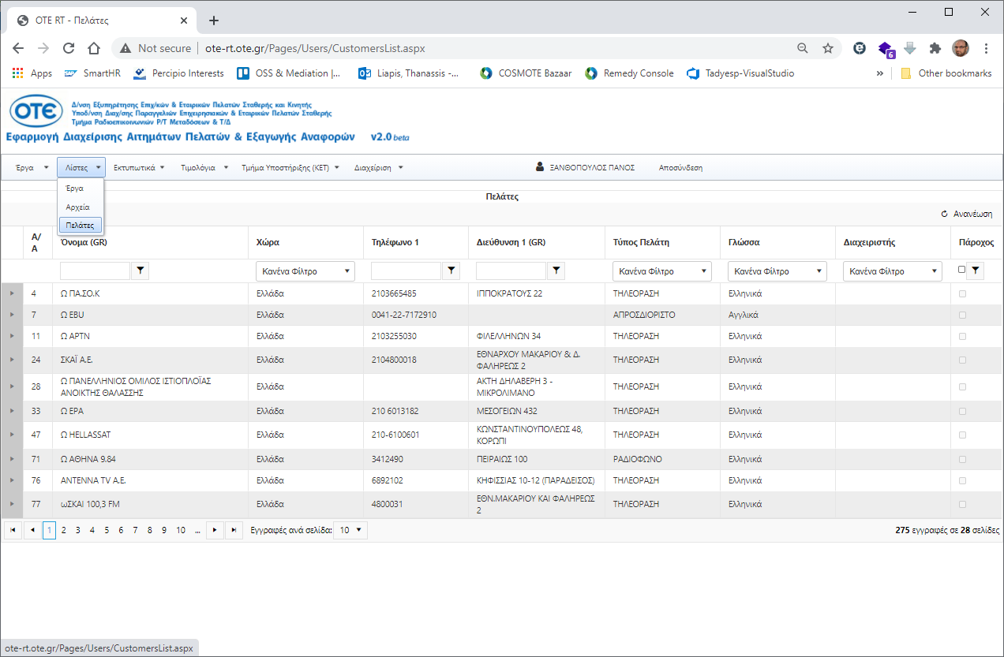

Η συγκεκριμένη λειτουργικότητα δίνει την δυνατότητα στον χρήστη να δει και να αναζητήσει όλους τους πελάτες της εφαρμογής.

Ο χρήστη μπορεί να δει τα πλήρη στοιχεία ενός πελάτη πατώντας στο βελάκι στην αρχή της αντίστοιχης γραμμής (Βλέπε Γενικές Οδηγίες Χρήσης 8)

**Καταχώρηση και Διαχείριση Αιτημάτων ΠΤΣ**

* **Εκτυπωτικά -> Εκτυπωτικά ΠΤΣ προς Ελλάδα**
* **Εκτυπωτικά -> Εκτυπωτικά ΠΤΣ προς Εξωτερικό**

Αναμένεται…

**Δημιουργία Τιμολογίου**

* **Τιμολόγια -> Δημιουργία Νέου Τιμολογίου**

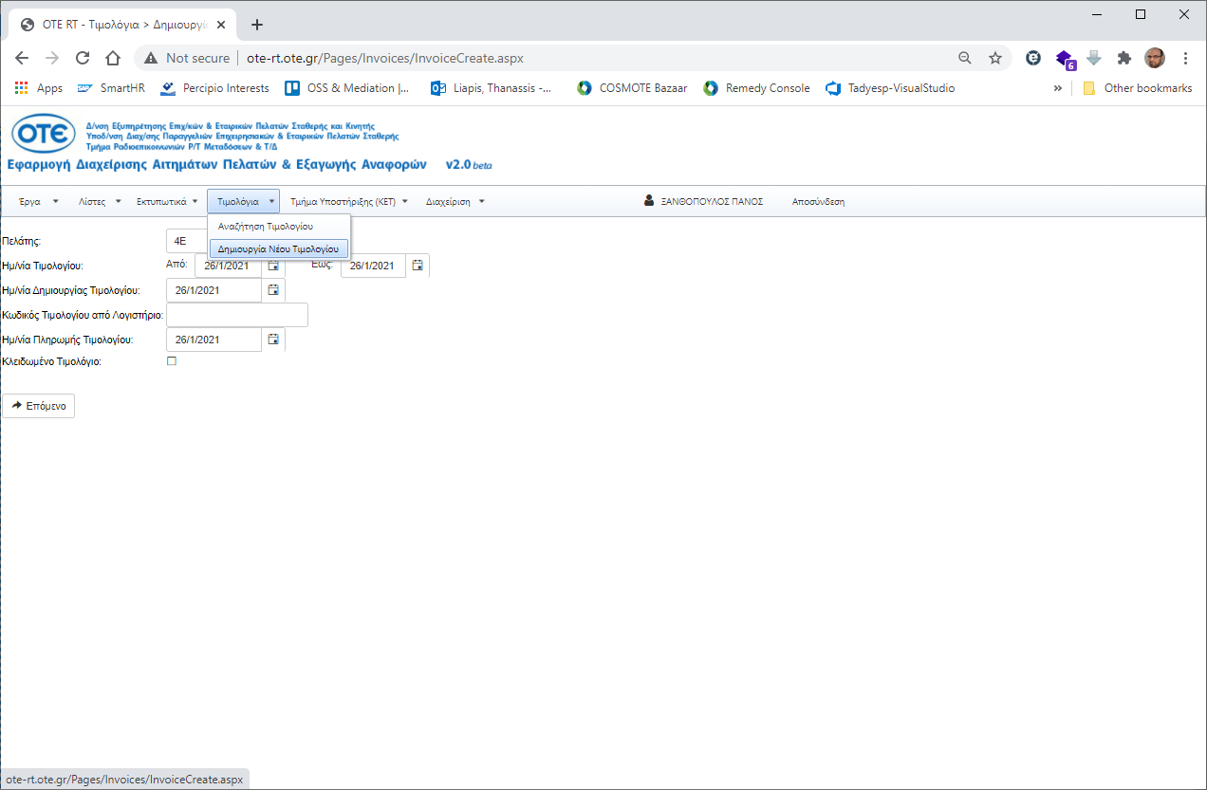

Η συγκεκριμένη λειτουργικότητα δίνει την δυνατότητα στον χρήστη να δημιουργήσει ένα τιμολόγιο. Η διαδικασία δημιουργίας ολοκληρώνεται σε 3 στάδια.

Κατά το πρώτο στάδιο ο χρήστης επιλέγει κα καταχωρεί τα εξής:

* Πελάτης: Ο πελάτης που τιμολογείται
* Ημ/νια Τιμολογίου (Από - Έως): Το τιμολόγιο θα περιέχει αιτήματα που υλοποιήθηκαν μέσα σε αυτό το χρονικό διάστημα
* Ημ/νια Δημιουργίας Τιμολογίου (Προτεινόμενη η τρέχουσα ημερομηνία)
* Κωδικός Τιμολογίου από Λογιστήριο
* Ημ/νία Πληρωμής Τιμολογίου

Πατώντας το πλήκτρο «Επόμενο» ο χρήστης οδηγείται στο δεύτερο στάδιο…

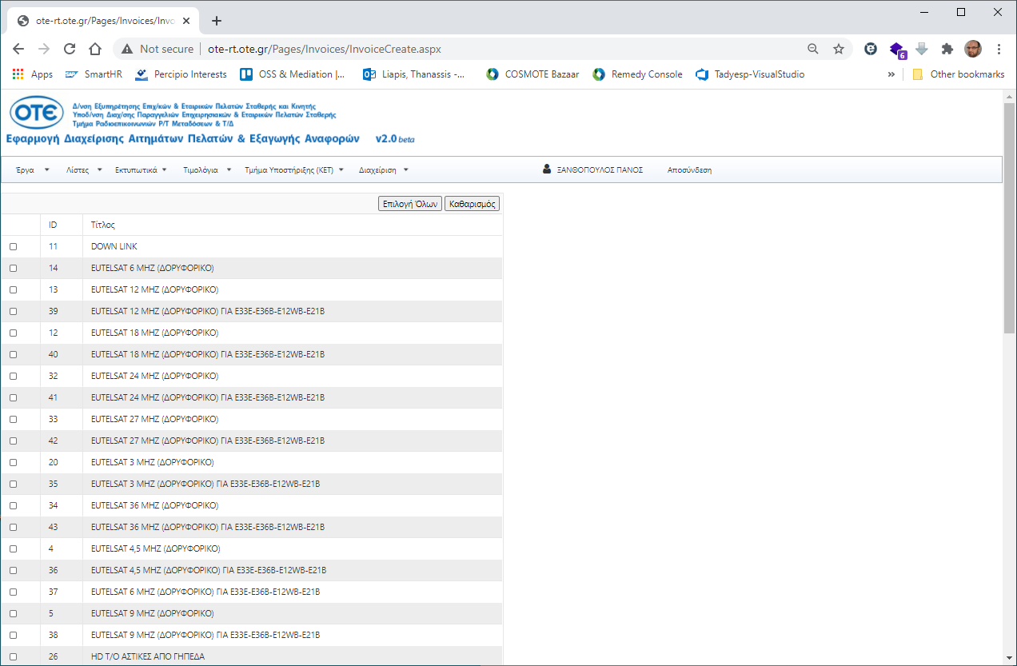

Κατά το δεύτερο στάδιο ο χρήστης επιλέγει τους τύπους έργων που θα συμπεριληφθούν στο τιμολόγιο.

Στον πίνακα εμφανίζονται όλοι οι τύποι έργου της εφαρμογής και ο χρήστης επιλέγει αυτά που επιθυμεί πατώντας στο κουτάκι επιλογής (check box) που βρίσκεται στην αρχή κάθε γραμμής του πίνακα.

Για ευκολία έχουν προστεθεί στην αρχή του πίνακα δύο πλήκτρα «Επιλογή Όλων» και «Καθαρισμός» με τα οποία ο χρήστης μπορεί να επιλέξει ή να από-επιλέξει αντίστοιχα όλους τους τύπους έργων.

Πατώντας το πλήκτρο «Επόμενο» ο χρήστης οδηγείται στο τρίτο και τελευταίο στάδιο…

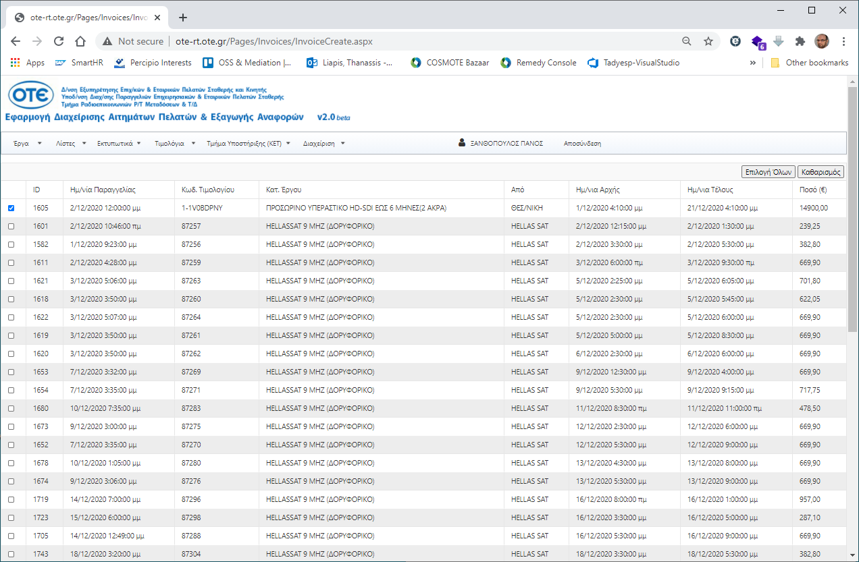

Κατά το τρίτο στάδιο ο χρήστης επιλέγει όλα τα έργα που θα συμπεριληφθούν στο τιμολόγιο.

Στον πίνακα εμφανίζονται όλα τα έργα που πληρούν τα κριτήρια που δόθηκαν κατά το 1ο και 2ο στάδιο (δηλαδή τα έργα ανήκουν στον πελάτη και υλοποιήθηκαν μέσα στο χρονικό διάστημα, από το 1ο στάδιο και ανήκουν στους τύπους έργων που επιλέχτηκαν κατά το 2ο στάδιο). Επιπροσθέτως, έργα που ανήκουν στον πελάτη και υλοποιήθηκαν μέσα στο χρονικό διάστημα αλλά έχουν συμπεριληφθεί σε ήδη υπάρχον τιμολόγιο δεν εμφανίζονται στον πίνακα ώστε να αποφευχθεί ο κίνδυνος διπλοτιμολόγησής τους. Ο χρήστης επιλέγει αυτά που επιθυμεί πατώντας στο κουτάκι επιλογής (check box) που βρίσκεται στην αρχή κάθε γραμμής του πίνακα.

Για ευκολία έχουν προστεθεί στην αρχή του πίνακα δύο πλήκτρα «Επιλογή Όλων» και «Καθαρισμός» με τα οποία ο χρήστης μπορεί να επιλέξει ή να από-επιλέξει αντίστοιχα όλα τα έργα.

Πατώντας το πλήκτρο «Ολοκλήρωση Τιμολογίου» το τιμολόγιο δημιουργείται, τα έργα που συμπεριλαμβάνονται σε αυτό κλειδώνουν ώστε να μην μπορούν να τροποποιηθούν πια και ο χρήστης οδηγείται στη λειτουργικότητα «Αναζήτηση Τιμολογίου»

**Εκτύπωση Τιμολογίων**

* **Τιμολόγια -> Αναζήτηση Τιμολογίου**

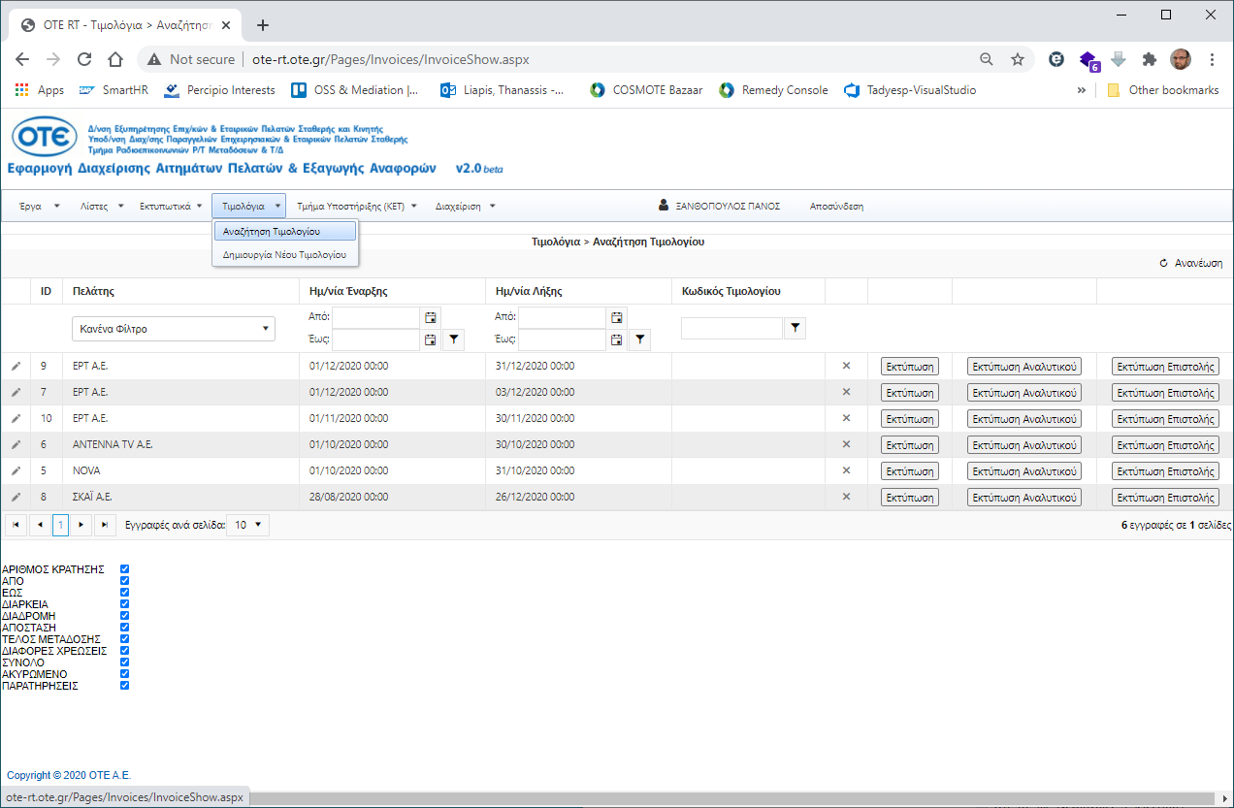

Η συγκεκριμένη λειτουργικότητα δίνει την δυνατότητα στον χρήστη να δει και να αναζητήσει όλα τα δημιουργημένα τιμολόγια καθώς και να :

* Επεξεργαστεί τα βασικά στοιχεία του τιμολογίου, πατώντας το εικονίδιο Μολυβιού στην αρχή κάθε εγγραφής (Βλέπε Γενικές Οδηγίες Χρήσης 7)
* Εκτυπώσει Συνοπτικό Τιμολόγιο, πατώντας το πλήκτρο «Εκτύπωση» στα δεξιά κάθε εγγραφής
* Εκτυπώσει Αναλυτικό Τιμολόγιο, πατώντας το πλήκτρο «Εκτύπωση Αναλυτικού» στα δεξιά κάθε εγγραφής. Ο χρήστης έχει τη δυνατότητα να επιλέξει ποιες στήλες θα εμφανιστούν στο εκτυπωτικό που θα παραχθεί, επιλέγοντάς τες από το πινακάκι που εμφανίζεται κάτω από τον κυρίως πίνακα με τα τιμολόγια.
* Εκτυπώσει Τιμολόγιο προς το Πελάτη, πατώντας το πλήκτρο «Εκτύπωση Επιστολής» στα δεξιά κάθε εγγραφής

**Ενημέρωση ΚΕΤ**

* **Τμήμα Υποστήριξης (ΚΕΤ) -> Λίστα Ημερ. Μεταδόσεων**

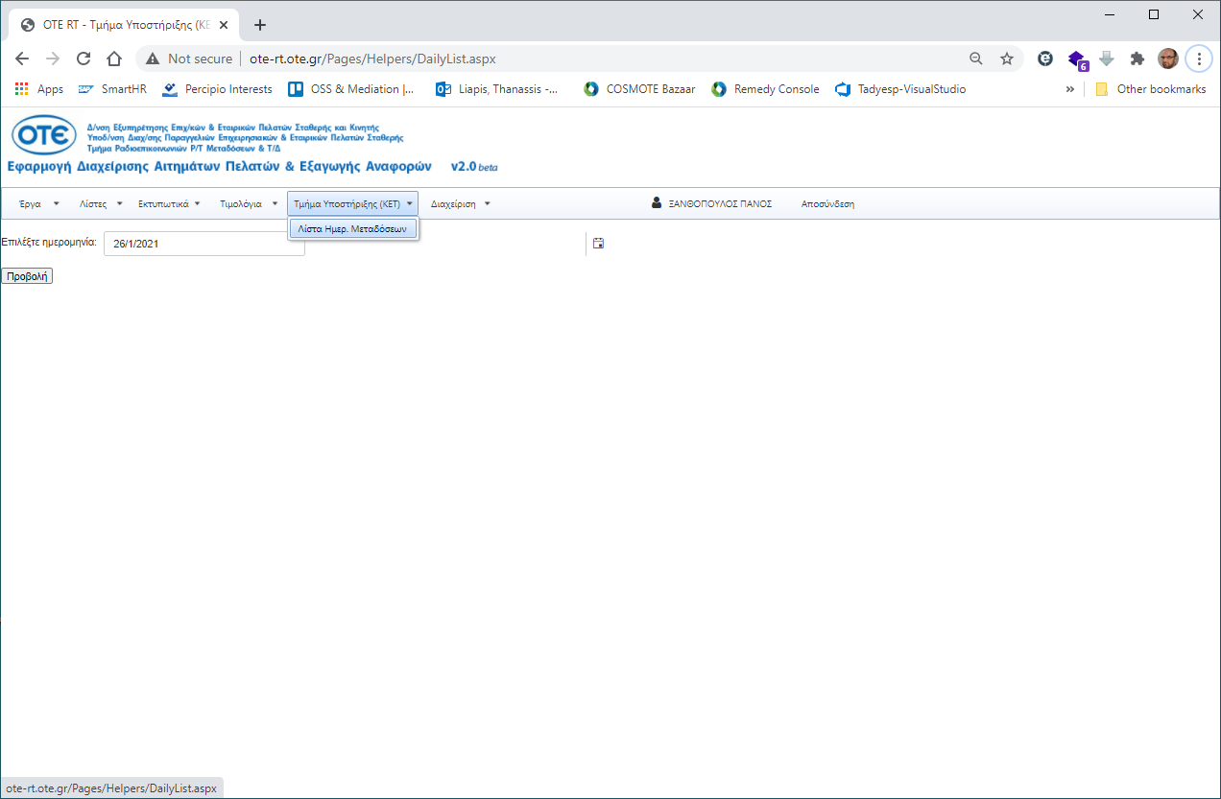

Η συγκεκριμένη λειτουργικότητα ενημερώνει το Τμήμα Υποστήριξης ΚΕΤ για τα έργα που πρέπει να υλοποιηθούν από αυτό σε κάποια συγκεκριμένη ημερομηνία και αποτελείται από δύο βήματα.

Στο πρώτο βήμα ο χρήστης επιλέγει την ημερομηνία για την οποία επιθυμεί να πάρει τη λίστα των έργων (προτεινόμενη είναι η τρέχουσα ημερομηνία).

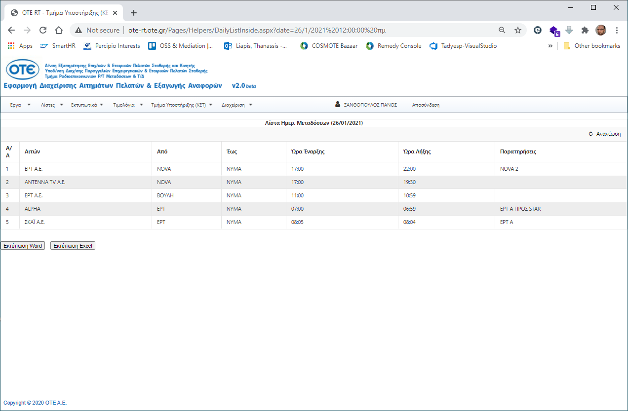

Στο δεύτερο βήμα προβάλλονται τα έργα για την επιλεγμένη ημερομηνία και ο χρήστης έχει τη δυνατότητα να τα εξάγει τόσο σε αρχείο τύπου Word (.xdoc) όσο και σε αρχείο τύπου Excel (.xlsx)

**Μέρος 3ο**

**Οδηγείς προς τους διαχειριστές της εφαρμογής**

**Γενική αρχή για τη διαχείριση**

Ο διαχειριστής δεν θα πρέπει να κάνει επεξεργασία ή (πολύ περισσότερο) διαγραφή μιας ήδη υπάρχουσας εγγραφής παρά μόνο αν ξέρει πολύ καλά τι κάνει και αν έχει επίγνωση όλων των πιθανών συνεπειών αυτής του της ενέργειας.

**Γενικά, είναι πολύ καλύτερη τακτική να δημιουργεί μια νέα εγγραφή και να δουλεύει με αυτή.**

Για παράδειγμα, αν ο διαχειριστής αποφασίσει να διαγράψει μια χώρα θα πρέπει να είναι απολύτως βέβαιος ότι ποτέ δεν υπήρξε καμία παραγγελία από ή προς τη χώρα αυτή και ότι ποτέ δεν υπήρξε κάποιος πελάτης από αυτή τη χώρα. Αν υπήρξε κάποια παραγγελία ή κάποιος πελάτης, και ο διαχειριστής διαγράψει τη χώρα, τότε στην καλύτερη περίπτωση οι παραγγελίες ή/και οι πελάτες αυτή θα καταστραφούν, ενώ στη χειρότερη περίπτωση όλη η εφαρμογή θα πάψει να λειτουργεί. Ακόμη και να ξανακαταχωρίσει τη χώρα που διέγραψε δεν θα διορθωθεί τίποτα (μιας και η χώρα πλέον θα έχει διαφορετικό id (Α/Α) στη βάση δεδομένων της εφαρμογής. Στην περίπτωση της μετονομασίας τα πράγματα θα είναι λίγο καλύτερα, μιας και η εφαρμογή δεν πρόκειται να πάψει να λειτουργεί αλλά οι εν λόγω παραγγελίες ή/και χρήστες θα είναι λάθος, μιας και θα φαίνονται ότι ανοίκουν στη νέα (λάθος) χώρα.

**Διαχείριση Χρηστών**

* **Διαχείριση -> Χρήστες Εφαρμογής -> Χρήστες**

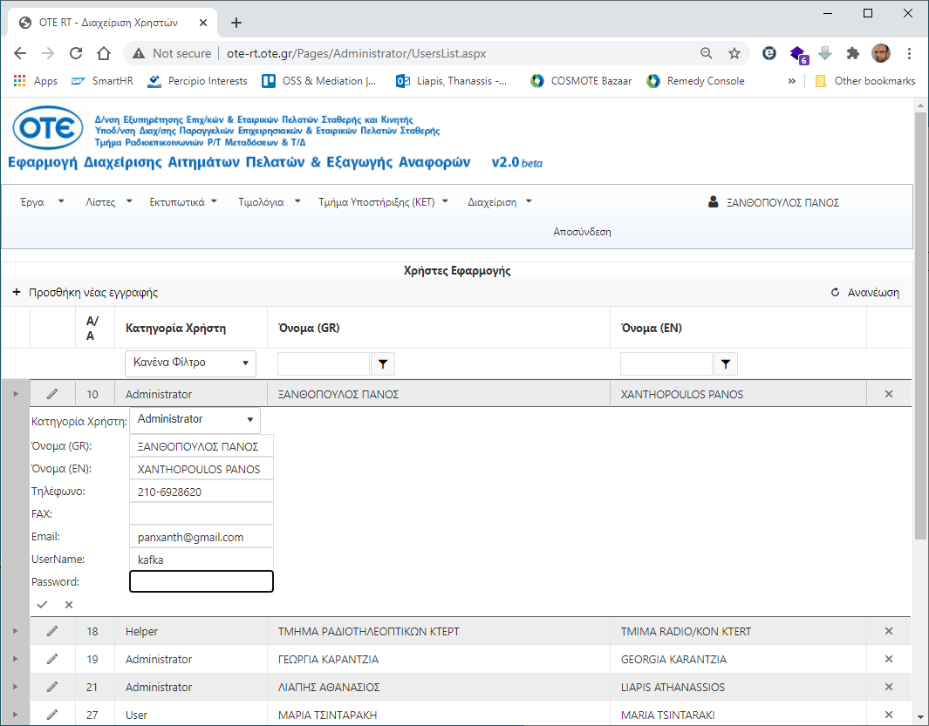

Στην ενότητα αυτή γίνεται η δημιουργία και η επεξεργασία των στοιχείων ενός χρήστη της εφαρμογής καθώς και ανάθεση κάποιου ρόλου στο χρήστη αυτόν μέσω του πεδίου «Κατηγορία Χρήστη»

Οι κατηγορίες αυτές είναι:

* Administrator (χρήστης και διαχειριστής)
* User (απλός χρήστης χωρίς δικαιώματα διαχείρισης)
* Reviewer (δεν χρησιμοποιείται, είναι ακριβώς το ίδιο με τον User)
* Helper (χρήστης του Τμήματος Υποστήριξης ΚΕΤ)

**Διαχείριση Χωρών**

* **Διαχείριση -> Γεωγραφικά Δεδομένα -> Χώρες**

Στην ενότητα αυτή γίνεται η δημιουργία και η επεξεργασία των ονομάτων, στα Ελληνικά και στα Αγγλικά, των χωρών του κόσμου.

Η σωστή απόδοση των τίτλων και στις δύο γλώσσες θεωρείται απαραίτητη, μιας και τα εκτυπωτικά που προορίζονται για πελάτες του εξωτερικού παίρνουν αυτόματα την Αγγλική ονομασία.

Η χρήση αυτών των δεδομένων είναι αποκλειστικά για τα ΠΤΣ.

Σημείωση:

Έχουν μεταφερθεί όλες οι χώρες, αλλά στα αγγλικά έχουν μεταφραστεί μόνο αυτές των οποίων υπήρχε η Αγγλική τους μετάφραση στο Wikipedia.

**Διαχείριση Τοποθεσιών**

* **Διαχείριση -> Γεωγραφικά Δεδομένα -> Τοποθεσίες**

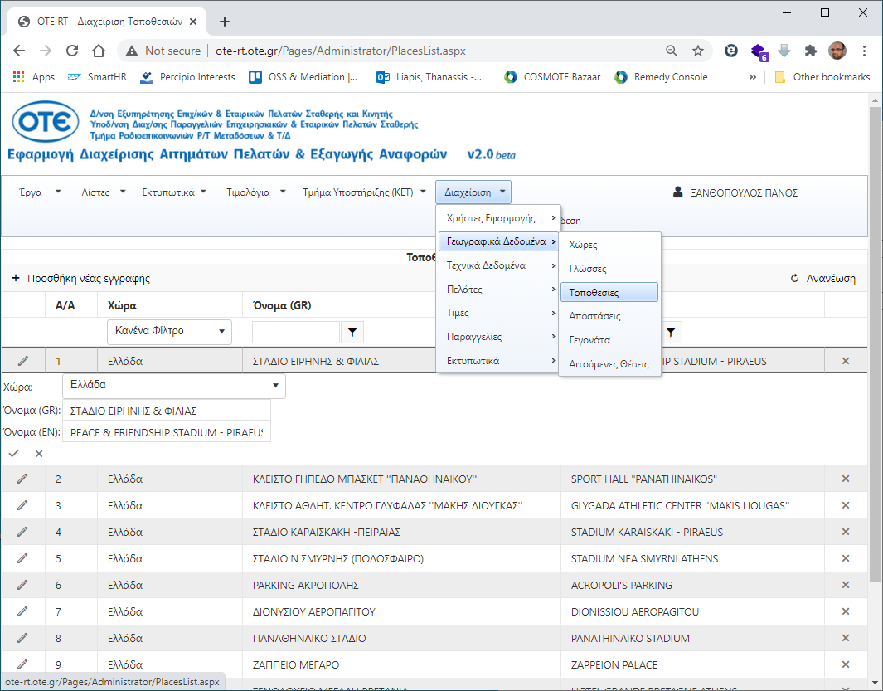

Στην ενότητα αυτή γίνεται η δημιουργία και η επεξεργασία των ονομάτων, στα Ελληνικά και στα Αγγλικά, των τοποθεσιών κάποιας χώρας.

Ο χρήστης επιλέγει τη χώρα και στη συνέχει καταχωρεί το Ελληνικό και το Αγγλικό όνομα της τοποθεσίας.

Η σωστή απόδοση των τίτλων και στις δύο γλώσσες θεωρείται απαραίτητη, μιας και τα εκτυπωτικά που προορίζονται για πελάτες του εξωτερικού παίρνουν αυτόματα την Αγγλική ονομασία.

Η χρήση αυτών των δεδομένων είναι αποκλειστικά για τα ΠΤΣ.

**Διαχείριση Αποστάσεων**

* **Διαχείριση -> Γεωγραφικά Δεδομένα -> Αποστάσεις**

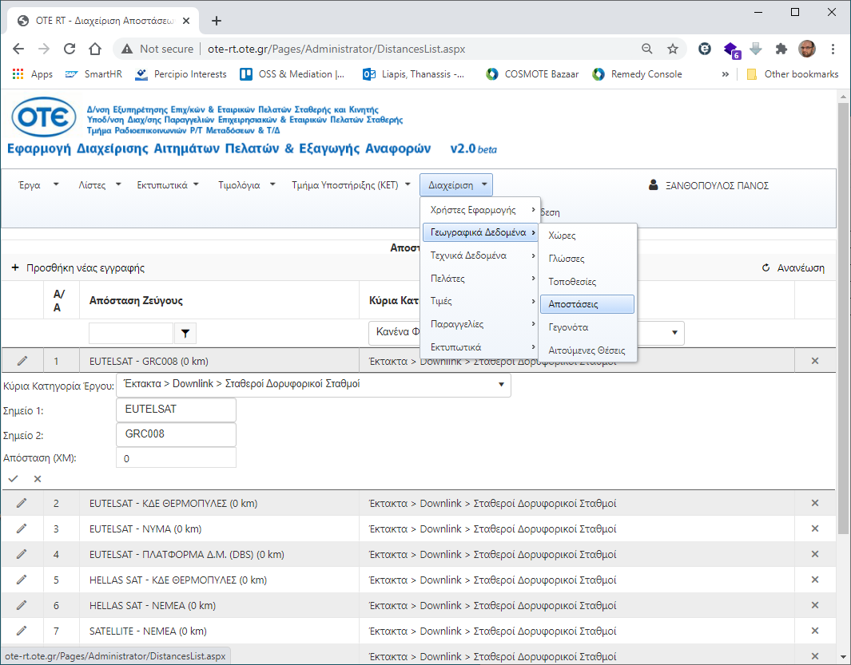

Στην ενότητα αυτή γίνεται η δημιουργία και η επεξεργασία των ζευγών αποστάσεων που χρησιμοποιούνται στα προσωρινά έργα καθώς και η σύνδεσή τους με μία Κύρια Κατηγορία Έργου.

**Σημείωση:** Κάθε ζεύγος αποστάσεων συνδέεται με μία και μόνο Κύρια Κατηγορία έργου και εμφανίζεται στη δημιουργία και επεξεργασία των έργων αυτής και μόνο της κατηγορίας. Σε περίπτωση που υπάρξει ανάγκη εμφάνισης του ίδιου ζεύγους και σε άλλη κατηγορία, τότε αυτό θα πρέπει να δημιουργηθεί εκ νέου και να συνδεθεί

**Διαχείριση Γεγονότων**

* **Διαχείριση -> Γεωγραφικά Δεδομένα -> Γεγονότα**

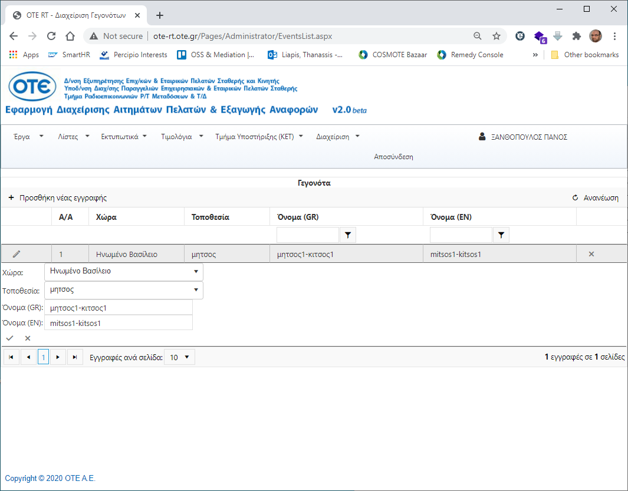

Στην ενότητα αυτή γίνεται η δημιουργία και η επεξεργασία των ονομάτων, στα Ελληνικά και στα Αγγλικά, των γεγονότων.

Ο χρήστης επιλέγει τη χώρα, στη συνέχεια επιλέγει την τοποθεσία (που γεμίζει με τις τοποθεσίες που ανήκουν στην επιλεγμένη χώρα) και στη συνέχει καταχωρεί το Ελληνικό και το Αγγλικό όνομα του γεγονότος.

Η σωστή απόδοση των τίτλων και στις δύο γλώσσες θεωρείται απαραίτητη, μιας και τα εκτυπωτικά που προορίζονται για πελάτες του εξωτερικού παίρνουν αυτόματα την Αγγλική ονομασία.

Η χρήση αυτών των δεδομένων είναι αποκλειστικά για τα ΠΤΣ.

**Διαχείριση Αιτουμένων Θέσεων**

* **Διαχείριση -> Γεωγραφικά Δεδομένα -> Αιτούμενες Θέσεις**

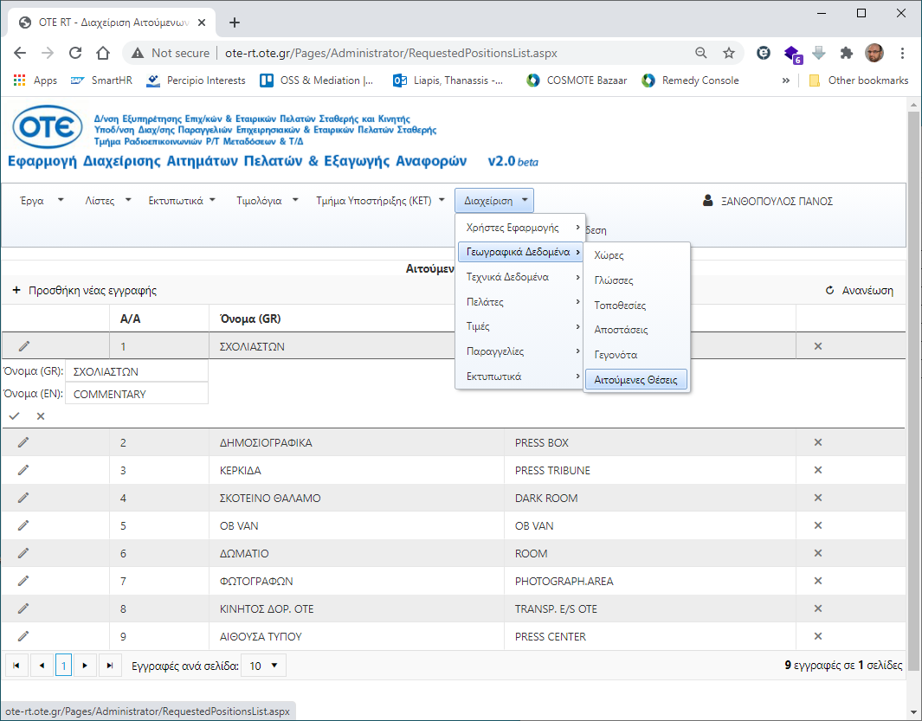

Στην ενότητα αυτή γίνεται η δημιουργία και η επεξεργασία των ονομάτων, στα Ελληνικά και στα Αγγλικά, των Αιτουμένων Θέσεων.

Η σωστή απόδοση των τίτλων και στις δύο γλώσσες θεωρείται απαραίτητη, μιας και τα εκτυπωτικά που προορίζονται για πελάτες του εξωτερικού παίρνουν αυτόματα την Αγγλική ονομασία.

Η χρήση αυτών των δεδομένων είναι αποκλειστικά για τα ΠΤΣ.

**Διαχείριση Δορυφόρων**

* **Διαχείριση -> Τεχνικά Δεδομένα -> Δορυφόροι:**

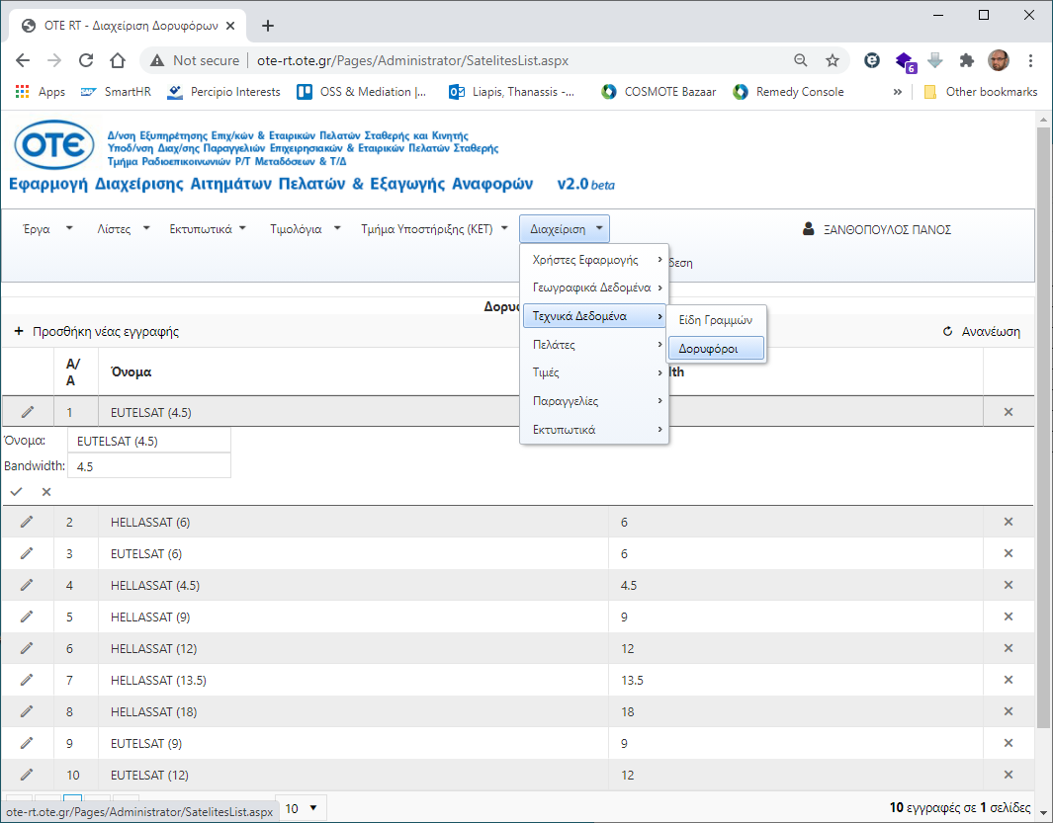

Στην ενότητα αυτή γίνεται η δημιουργία και η επεξεργασία των δορυφόρων που χρησιμοποιούνται στα δορυφορικά έργα καθώς και το bandwidth αυτών.

**Διαχείριση Τύπων Πελάτη**

* **Διαχείριση -> Πελάτες -> Τύποι Πελάτη**

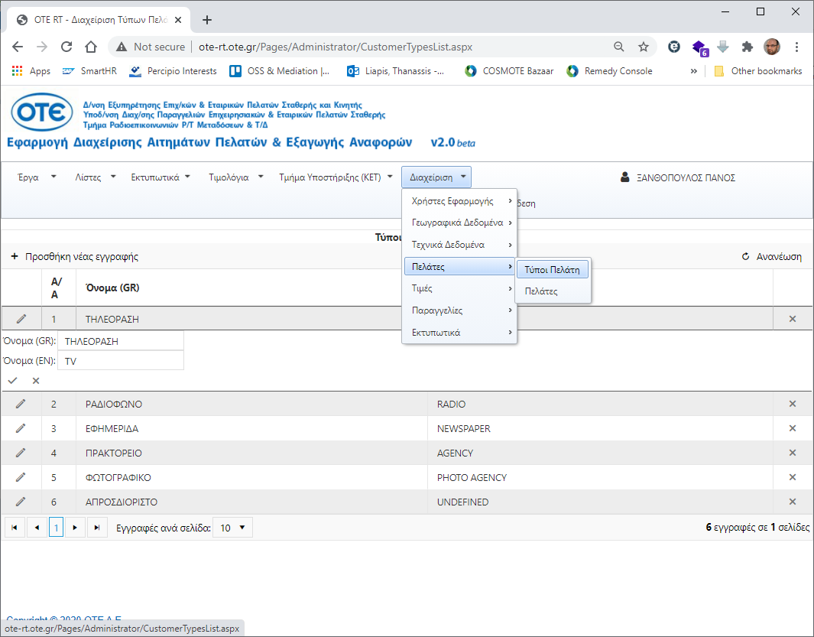

Στην ενότητα αυτή γίνεται η δημιουργία και η επεξεργασία των ονομάτων, στα Ελληνικά και στα Αγγλικά, των Τύπων Πελάτη.

**Διαχείριση Πελατών**

* **Διαχείριση -> Πελάτες -> Πελάτες**

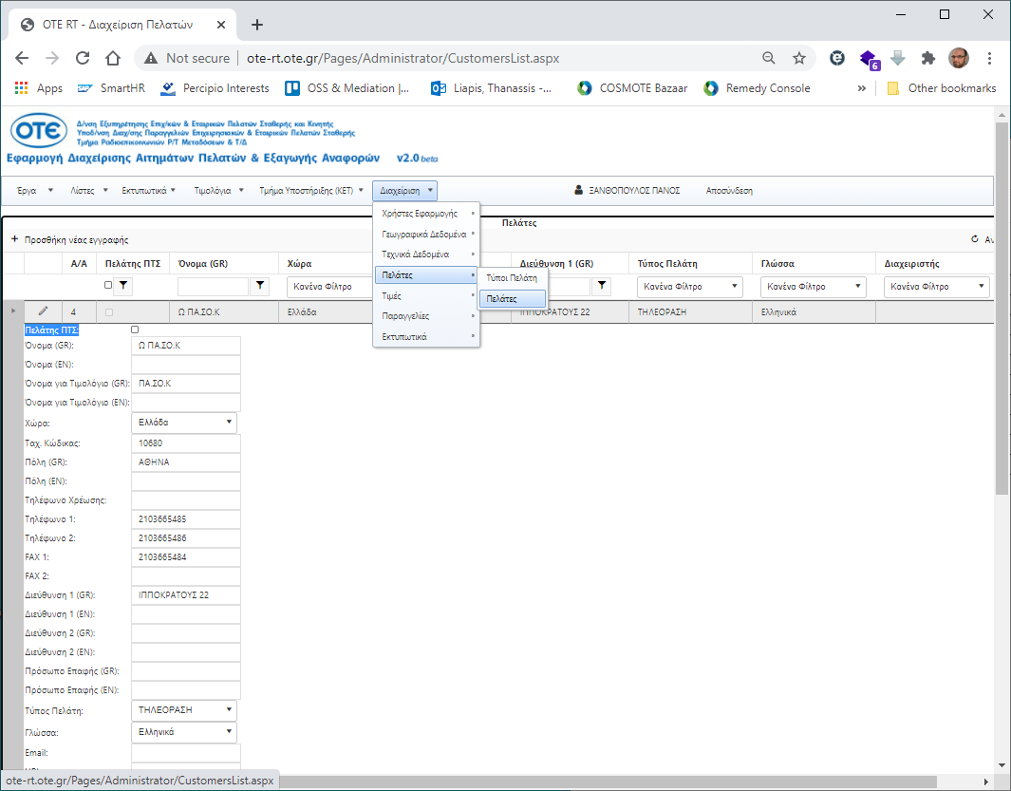

Στην ενότητα αυτή γίνεται η δημιουργία και η επεξεργασία των πελατών τόσο των προσωρινών συνδέσεων όσων και των πελατών των ΠΤΣ. Επίσης γίνεται η σύνδεση αρχείων με τους πελάτες αυτούς

**Παρατηρήσεις**:

* Οι πελάτες των ΠΤΣ είναι εντελώς ανεξάρτητοι από τους υπόλοιπους και εμφανίζονται μόνο στη δημιουργία και επεξεργασία έργων «ΠΤΣ προς Ελλάδα» και «ΠΤΣ προς Εξωτερικό». Σε περίπτωση που χρειάζεται κάποιος πελάτης να εμφανίζεται τόσο στα ΠΤΣ έργα όσο και στα υπόλοιπα, θα πρέπει να καταχωρηθεί δύο φορές.
* Η διάκριση για το αν ένας πελάτης είναι για τα ΠΤΣ ή όχι γίνεται από την επιλογή του πεδίου «Πελάτης ΠΤΣ» (το πρώτο –πρώτο πεδίο της φόρμας καταχώρησης ή επεξεργασίας πελάτη)
* Η σωστή απόδοση των τίτλων και στις δύο γλώσσες θεωρείται απαραίτητη, μιας και τα εκτυπωτικά που προορίζονται για πελάτες του εξωτερικού παίρνουν αυτόματα την Αγγλική ονομασία.
* Η σύνδεση των αρχείων στους πελάτες γίνεται με τον ίδιο τρόπο που γίνεται η σύνδεση αρχείων σε έργα (Βλέπε Μέρος 2ο - Οδηγείς προς τους χρήστες της εφαρμογής - Σύνδεση συνοδευτικών αρχείων σε αίτημα)

**Διαχείριση Κατηγοριών έργων**

* **Διαχείριση -> Τιμές -> Κατηγορίες Έργων**

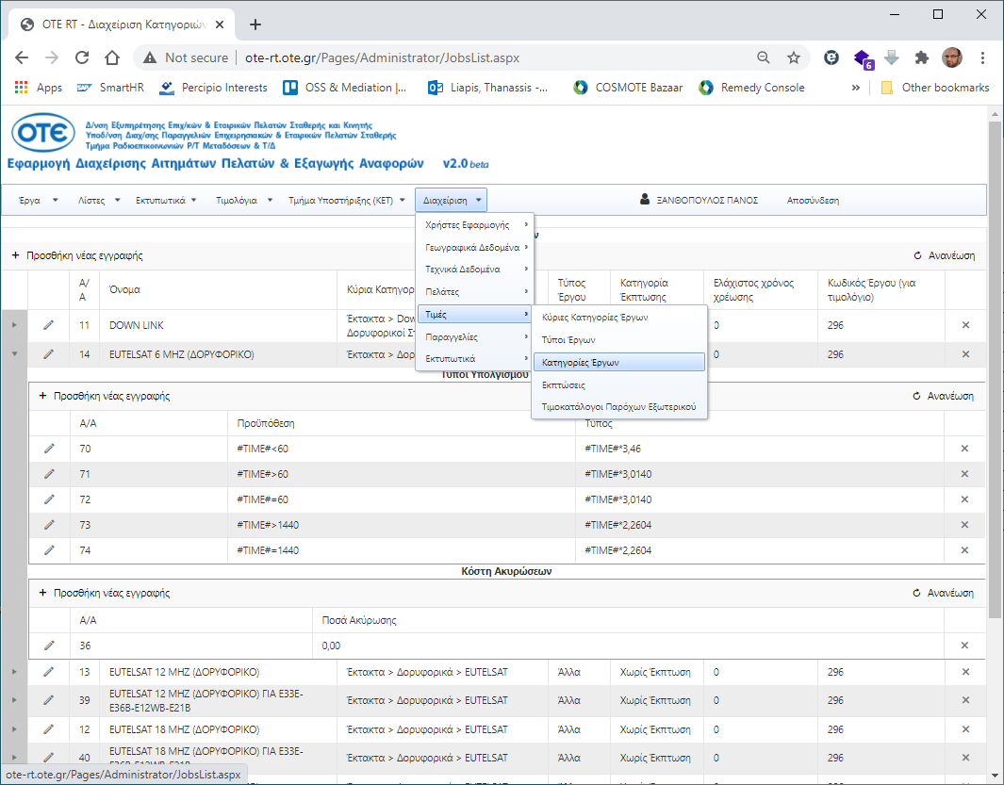

Στην ενότητα αυτή γίνεται η δημιουργία και η επεξεργασία των τύπων έργων, ο τρόπος υπολογισμού του κόστους και ο τρόπος υπολογισμού του κόστους ακύρωσης. (Είναι ίσως η πιο σημαντική ενότητα της διαχείρισης και σίγουρα αυτή που απαιτεί τη μεγαλύτερη προσοχή από πλευράς του διαχειριστή.)

Στη γενική φάση δημιουργίας και επεξεργασίας μιας Κατηγορίας Έργου (ΚΕ) ο διαχειριστής καλείται να συμπληρώσει τα εξής:

* Όνομα: Το όνομα της ΚΕ
* Κύρια Κατηγορία Έργου: Σύνδεση της ΚΕ με μια Κύρια Κατηγορία Έργου. Η ΚΕ θα εμφανίζεται μόνο σε αυτή την Κύρια Κατηγορία Έργου.
* Τύπος Έργου: Σύνδεση της ΚΕ με έναν Τύπο Έργου. Χρειάζεται για τη δημιουργία υποσυνόλων τα οποία εμφανίζονται στο εκτυπωτικό «Συνοπτικό Τιμολόγιο».
* Κατηγορία Έκπτωσης: Επιλέγεται πάντα το «Χωρίς Έκπτωση» και είναι προεπιλεγμένη τιμή.
* Ελάχιστος Χρόνος Χρέωσης: Αν η χρονική διάρκεια κάποιου έργου είναι μικρότερη από τον «Ελάχιστο Χρόνο Χρέωσης», τότε αυτόματα αντικαθίσταται με τον «Ελάχιστο Χρόνο Χρέωσης» και όλη η διαδικασία κοστολόγησης βασίζεται στο χρόνο αυτό. Η τιμή είναι σε λεπτά και πρέπει να είναι πάντα ακέραιος αριθμός.
* Κωδικός Έργου (για τιμολόγιο)

Κάθε Κατηγορία Έργου συνοδεύεται από δύο πίνακες που περιέχουν στοιχεία για τον υπολογισμό του κόστους και για τον υπολογισμό του κόστους ακύρωσης. Ο διαχειριστής μπορεί να επεξεργαστεί τους πίνακες αυτούς πατώντας το βελάκι στην αρχή της γραμμής της Κατηγορίας Έργου (Βλέπε Γενικές Οδηγίες Χρήσης 6)

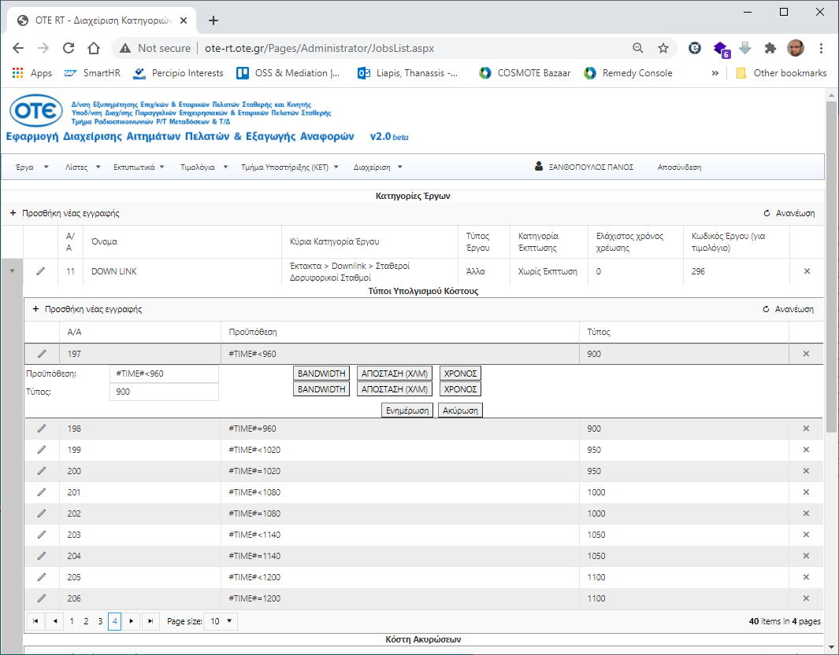

**Τύποι Υπολογισμού Κόστους**

Κατά τον υπολογισμό του κόστους ενός έργου, δύο πράγματα πρέπει να ληφθούν υπόψη. Ο «Τύπος», που είναι η συνάρτηση υπολογισμού του κόστους, και η «Προϋπόθεση» που είναι μια δεύτερη συνάρτηση που λέει στην εφαρμογή ποιες προϋποθέσεις πρέπει να πληρούνται για να χρησιμοποιήσει τον αντίστοιχο «Τύπο» (σε περίπτωση που υπάρχουν δύο ή περισσότεροι «Τύποι» υπολογισμού του κόστους για τη συγκεκριμένη Κατηγορία Έργου).

Στη εφαρμογή έχουν δημιουργηθεί τρείς μεταβλητές που μπορούν να ληφθούν υπόψη κατά τους υπολογισμούς. Αυτές είναι:

* Bandwidth
* Απόσταση
* Χρόνος

Για την κατασκευή των συναρτήσεων του «Τύπου» και της «Προϋπόθεσης» στη φόρμα επεξεργασίας υπάρχει ένα πεδίο ελεύθερου κειμένου, μέσα στο οποίο δημιουργείται η συνάρτηση και στα δεξιά του τρία πλήκτρα με τα ονόματα των μεταβλητών. Πατώντας κάποιο από τα πλήκτρα αυτά, ο διαχειριστής εισάγει το συμβολικό όνομα της μεταβλητής στο πεδίο δημιουργίας της συνάρτησης και στο σημείο που βρίσκεται εκείνη τη στιγμή ο κέρσορας (cursor).

Για να γίνει πιο κατανοητή η διαδικασία δίνεται το ακόλουθο παράδειγμα:

Έστω ότι σε μια Κατηγορία Έργου, ένας υπολογισμός του κόστους είναι ο εξής:

«Αν η απόσταση είναι μέχρι 120 χιλιόμετρα τότε το κόστος θα είναι 100 ευρώ συν την απόσταση επί το χρόνο επί 0,04 ευρώ»

Για τη δημιουργία της συνάρτησης για την «Προϋπόθεση» πρέπει να γίνουν τα εξής βήματα:

1. Η προϋπόθεση είναι «αν η απόσταση είναι μέχρι 120 χιλιόμετρα»
2. Αυτό σημαίνει μαθηματικά ότι «η απόσταση πρέπει να είναι μικρότερη από 121 χιλιόμετρα»
3. Άρα η συνάρτηση πρέπει να είναι απόσταση<121
4. Στη φόρμα διαχείρισης των Τύπων Υπολογισμού Κόστους πατάμε «Προσθήκη νέας εγγραφής»
5. Στη γραμμή «Προϋπόθεση» πατάμε το πλήκτρο «ΑΠΟΣΤΑΣΗ (ΧΛΜ)» ώστε να εισάγουμε τη μεταβλητή της απόστασης. Στο ελεύθερο πεδίο κειμένου της «Προϋπόθεσης» γράφει πλέον «#DISTANCE#»
6. Στη συνέχεια πατάμε το πλήκτρο «<» στο πληκτρολόγιο (μιας και θέλουμε η απόσταση να είναι μικρότερη από μια τιμή). Στο ελεύθερο πεδίο κειμένου της «Προϋπόθεσης» γράφει πλέον «#DISTANCE#<»
7. Τέλος γράφουμε την τιμή που θέλουμε (121). Στο ελεύθερο πεδίο κειμένου της «Προϋπόθεσης» γράφει πλέον «#DISTANCE#<121». Αυτό θα «πει» στην εφαρμογή να χρησιμοποιήσει το συγκεκριμένο τύπο υπολογισμού κόστους (που θα εισάγουμε στη συνέχεια) μόνο στην περίπτωση που η απόσταση είναι μικρότερη από 121 χλμ.
8. Η συνάρτηση της προϋπόθεσης είναι έτοιμη

Για τη δημιουργία της συνάρτησης για την «Τύπος» πρέπει να γίνουν τα εξής βήματα:

1. Στη γραμμή «Τύπος», στο ελεύθερο πεδίο, γράφουμε 100. Στο ελεύθερο πεδίο κειμένου του «Τύπου» γράφει πλέον «100»
2. Πατάμε το πλήκτρο «+» στο πληκτρολόγιο. Στο ελεύθερο πεδίο κειμένου του «Τύπου» γράφει πλέον «100+»
3. Πατάμε το πλήκτρο «(»(άνοιγμα παρένθεσης) στο πληκτρολόγιο. Στο ελεύθερο πεδίο κειμένου του «Τύπου» γράφει πλέον «100+(» (Βλέπε Παρατήρηση 1)
4. Στη γραμμή «Τύπος» πατάμε το πλήκτρο «ΑΠΟΣΤΑΣΗ (ΧΛΜ)» ώστε να εισάγουμε τη μεταβλητή της απόστασης. Στο ελεύθερο πεδίο κειμένου του «Τύπου» γράφει πλέον «100+(#DISTANCE#»
5. Πατάμε το πλήκτρο «*» στο πληκτρολόγιο. Στο ελεύθερο πεδίο κειμένου του «Τύπου» γράφει πλέον «100+(#DISTANCE#*»
6. Στη γραμμή «Τύπος» πατάμε το πλήκτρο «ΧΡΟΝΟΣ» ώστε να εισάγουμε τη μεταβλητή του χρόνου. Στο ελεύθερο πεδίο κειμένου του «Τύπου» γράφει πλέον «100+(#DISTANCE#*#TIME#»
7. Πατάμε το πλήκτρο «*» στο πληκτρολόγιο. Στο ελεύθερο πεδίο κειμένου του «Τύπου» γράφει πλέον «100+(#DISTANCE#*#TIME#*»
8. Στη γραμμή «Τύπος», στο ελεύθερο πεδίο, γράφουμε 0,04. Στο ελεύθερο πεδίο κειμένου του «Τύπου» γράφει πλέον «100+(#DISTANCE#*#TIME#*0,04»
9. Τέλος, πατάμε το πλήκτρο «)»(κλείσιμο παρένθεσης) στο πληκτρολόγιο. Στο ελεύθερο πεδίο κειμένου του «Τύπου» γράφει πλέον «100+(#DISTANCE#*#TIME#*0,04»
10. Η συνάρτηση του τύπου είναι έτοιμη
11. Στη φόρμα διαχείρισης των Τύπων Υπολογισμού Κόστους πατάμε «Καταχώρηση» για να καταχωρηθεί ο νέος τύπος υπολογισμού στην εφαρμογή.

**Παρατηρήσεις**:

1. Γενικά, είναι καλή μέθοδος ή χρήση των παρενθέσεων για να αποσαφηνιστεί η προτεραιότητα στον υπολογισμό των πράξεων. Η σειρά προτεραιότητας του υπολογισμού των πράξεων είναι:
   1. Πρώτα γίνονται οι πράξεις μέσα στις παρενθέσεις
   2. Στη συνέχεια οι πολλαπλασιασμοί και διαιρέσεις
   3. Τέλος, οι προσθέσεις και αφαιρέσεις
2. Μια συνάρτηση «Τύπου» δεν είναι υποχρεωτικό να περιέχει κάποια μεταβλητή. Μπορεί κάλλιστα να είναι ένα απλός αριθμός. Για παράδειγμα, αν το κόστος έβγαινε από την πρόταση «Αν η απόσταση είναι μέχρι 120 χιλιόμετρα τότε το κόστος θα είναι 100 ευρώ», τότε στη συνάρτηση «Τύπος» θα γράφαμε απλά «100». Αντίθετα, μια συνάρτηση «Προϋπόθεσης» θα πρέπει πάντα να περιέχει μια μεταβλητή η οποία θα συγκρίνεται (με τη χρήση των συμβόλων «<», «>», «=») με κάποια τιμή
3. Όταν υπάρχουν προϋποθέσεις, θα πρέπει να δίνεται μεγάλη προσοχή στο να καλύπτονται όλες οι δυνατές πιθανότητες. Στο προηγούμενο παράδειγμα, η εφαρμογή πλέον ξέρει πώς να υπολογίσει το κόστος, αλλά μόνο όταν η απόσταση είναι μικρότερη των 121 χλμ. Τι γίνεται στην περίπτωση που η απόσταση είναι μεγαλύτερη; Άρα θα πρέπει να γράψουμε έναν νέο Τύπο Υπολογισμού για την περίπτωση αυτή. Και τώρα η εφαρμογή ξέρει πώς να υπολογίσει το κόστος, είτε η απόσταση είναι μικρότερη των 121 χλμ είτε μεγαλύτερη. Αλλά τι γίνεται στην περίπτωση που η απόσταση είναι ακριβώς ίση με 121 χλμ; Οπότε θα πρέπει να γράψουμε έναν τρίτο Τύπο Υπολογισμού για την περίπτωση που απόσταση=121, και πλέον έχουμε καλύψει όλες τις δυνατές περιπτώσει της προϋπόθεσης.

**Πάρα πολύ σημαντική Παρατήρηση**:

Κάτι που θα πρέπει να λάβουμε πολύ σοβαρά υπόψη μας όταν σχεδιάζουμε τους τύπους υπολογισμού κόστους σε τύπους που περιέχουν προϋποθέσεις, είναι η σειρά καταχώρησής τους σε σχέση με το πώς τους επεξεργάζεται η εφαρμογή.

Η εφαρμογή ελέγχει τις προϋποθέσεις βάσει του μοναδικού αριθμού Α/Α κάθε τύπου με αύξουσα σειρά, δηλαδή αρχίζοντας από το μικρότερο Α/Α και τελειώνοντας στο μεγαλύτερο (είναι η πρώτη στήλη σε κάθε γραμμή του πίνακα «Τύπος Υπολογισμού Κόστους», δίνεται αυτόματα με κάθε καταχώρηση και δεν μπορεί να αλλάξει). Έτσι, αν δεν προσέξουμε τη σειρά με την οποία καταχωρούμε μία-μια τις προϋποθέσεις, υπάρχει ο κίνδυνος υπολογισμού του κόστους χρησιμοποιώντας λάθος τύπο.

Ας το αποσαφηνίσουμε με ένα παράδειγμα:

Έστω ότι έχουν καταχωρηθεί οι παρακάτω τύποι:

|  |  |  |
| --- | --- | --- |
| Α/Α | Προϋπόθεση | Τύπος |
| 70 | #TIME#<60 | #TIME#*3,46 |
| 71 | #TIME#>60 | #TIME#*3,014 |
| 72 | #TIME#=60 | #TIME#*3,014 |
| 73 | #TIME#>1440 | #TIME#*2,2604 |
| 74 | #TIME#=1440 | #TIME#*2,2604 |

Έστω ότι η εφαρμογή καλείται να υπολογίσει το κόστος για ένα έργο που είχε διάρκεια 120 λεπτά.

Τα βήματα είναι τα εξής:

1. Έλεγχος προϋπόθεσης με Α/Α=70: #TIME#<60 δηλαδή 120<60 -> Δεν ισχύει
2. Έλεγχος προϋπόθεσης με Α/Α=71: #TIME#>60 δηλαδή 120>60 -> Ισχύει
3. Υπολογισμός Κόστους βάσει του Τύπου με την Προϋπόθεση που ισχύει: #TIME#*3,014 -> 120*3,014 -> 361,68 ευρώ

Έστω τώρα ότι η εφαρμογή καλείται να υπολογίσει το κόστος για ένα έργο που είχε διάρκεια 2000 λεπτά.

Τα βήματα είναι τα εξής:

1. Έλεγχος προϋπόθεσης με Α/Α=70: #TIME#<60 δηλαδή 2000<60 -> Δεν ισχύει
2. Έλεγχος προϋπόθεσης με Α/Α=71: #TIME#>60 δηλαδή 2000>60 -> Ισχύει
3. Υπολογισμός Κόστους βάσει του Τύπου με την Προϋπόθεση που ισχύει: #TIME#*3,014 -> 2000*3,014 -> 6028 ευρώ

Ενώ αυτό που θα ήθελε να γίνει όποιος καταχώρισε τους τύπους θα ήταν να είχε χρησιμοποιηθεί ο τύπος με την προϋπόθεση #TIME#=1440 (Α/Α=75) και το κόστος να είναι #TIME#*2,2604 -> 2000*2,2604 -> 4520,8 ευρώ

Στην πραγματικότητα, οι τύποι με Α/Α 73 και 74 δεν πρόκειται να χρησιμοποιηθούν ποτέ, μιας και ο έλεγχος θα φεύγει πάντα στον τύπο με Α/Α=71 για οποιονδήποτε χρόνο μεγαλύτερο των 60 λεπτών.

Η σωστή σειρά με την οποία θα έπρεπε να είχαν καταχωρηθεί οι τύποι για να δουλέψει:

|  |  |  |
| --- | --- | --- |
| Α/Α | Προϋπόθεση | Τύπος |
| 70 | #TIME#>1440 | #TIME#*2,2604 |
| 71 | #TIME#=1440 | #TIME#*2,2604 |
| 72 | #TIME#>60 | #TIME#*3,014 |
| 73 | #TIME#=60 | #TIME#*3,014 |
| 74 | #TIME#<60 | #TIME#*3,46 |

Δυστυχώς, στην περίπτωση του παραδείγματος, ο διαχειριστής είναι υποχρεωμένος να σβήσει όλους τους τύπους και να τους ξαναπεράσει με τη σωστή σειρά.

**Κόστη Ακυρώσεων**

Αναμένεται…

**Διαχείριση Τιμοκαταλόγων ανά Είδος Γραμμής**

* **Διαχείριση -> Τιμές -> Τιμοκατάλογοι ανά Είδος Γραμμής**

Αναμένεται…

**Διαχείριση Εκτυπωτικών**

* **Διαχείριση -> Εκτυπωτικά**

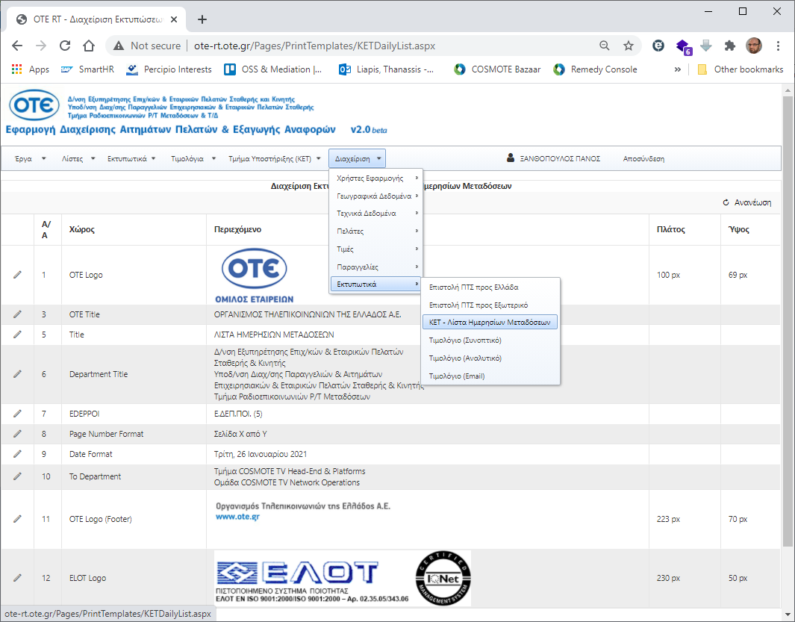

Η συγκεκριμένη ενότητα περιλαμβάνει τη διαχείριση των κειμένων όλων των εκτυπωτικών που παράγονται αυτόματα από την εφαρμογή. Ο τρόπος διαχείρισης είναι κοινός για όλα τα εκτυπωτικά.

Το κάθε εκτυπωτικό έχει χωριστεί εκ των προτέρων σε συγκεκριμένους χώρους, οι οποίοι έχουν ονομαστεί ενδεικτικά για τη βοήθεια του διαχειριστή. Το όνομα αυτό φαίνεται στο πεδίο «Χώρος» και δεν είναι διαχειρίσημο.

Ο Διαχειριστής μπορεί να αλλάξει το περιεχόμενο των χώρων αυτών.

Το είδος του περιεχομένου είναι προεπιλεγμένο κει είναι τριών ειδών:

Ελεύθερο κείμενο μιας ή περισσοτέρων γραμμών

Προεπιλεγμένη μορφοποίηση (πχ στο χώρο με όνομα «Page Number Format» της εικόνας ο διαχειριστή μπορεί να επιλέξει μεταξύ των «Σελίδα Χ» και «Σελίδα Χ από Υ»)

Εικόνα: Ο διαχειριστής μπορεί να ανεβάσει μια εικόνα τύπου .gif, .png ή .jpg (προτείνεται ο τύπος .png) ή/και να αλλάξει τις διαστάσεις της στα πεδία «Πλάτος» και «Ύψος» (οι τιμές δίνονται πάντα σε pixels) ώστε να έχει το επιθυμητό αποτέλεσμα στο εκτυπωτικό.